КЛУБ ВЫХОДНОГО ДНЯ

Совместная деятельность детского сада и семьи по музыкальному воспитанию детей дошкольного возраста

АВТОРЫ – СОСТАВИТЕЛИ:
ОСТРОВСКАЯ Н.А. – МУЗЫКАЛЬНЫЙ РУКОВОДИТЕЛЬ
ПОМИРКОВАНАЯ Л.В. - ВОСПИТАТЕЛЬ

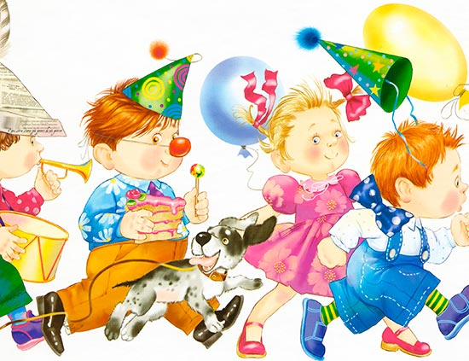

В книге представлены разнообразные формы совместной музыкальной деятельности педагогов и семьи с детьми, предложены сценарии праздников и развлечений для детей раннего и дошкольного возраста и родителей, которые проводятся в выходной день - Клуб Выходного Дня. Родители являются активными участниками этих мероприятий: играют роли сказочных персонажей, принимают участие в играх и аттракционах. Методическое пособие может быть рекомендовано педагогам и музыкальным руководителям в работе с детьми дошкольного возраста.

Составители: Островская Наталья Александровна – музыкальный руководитель высшей квалификационной категории МБДОУ «Детский сад №17 «Алёнушка» п. Свободный Свердловской обл.
Помиркованая Леся Виталиевна – воспитатель высшей квалификационной категории МБДОУ «Детский сад №17 «Алёнушка» п. Свободный Свердловской обл.

Методические рекомендации по совместной деятельности
детского сада и семьи по музыкальному воспитанию детей
В настоящее время в системе музыкального воспитания дошкольников изменились требования к содержанию и организации музыкального воспитания. На современном этапе педагогическая деятельность требует обращения музыкального руководителя к новым формам работы с детьми и родителями. Ориентиром в этом направлении является Федеральный государственный образовательный стандарт дошкольного образования, утвержденный приказом Минобрнауки России от 17.10.2013 31155.ФГОС ДО, которой вступил в силу с 1 января 2014года.
ФГОС ДО одним из основных определяет принцип сотрудничества дошкольной организации с семьей. В детском саду есть условия для участия родителей в образовательном процессе через разнообразные формы совместной музыкальной деятельности с детьми.
Общение педагогов и родителей базируется на принципах открытости, взаимопонимания и доверия. Родители являются основными социальными заказчиками ДОУ, поэтому взаимодействие педагогов с ними просто невозможно без учёта интересов и запросов семьи.
Эффективно организованное сотрудничество может дать импульс построения взаимодействия с семьёй на качественно новой основе, предполагающей не просто совместное участие в воспитании ребёнка, но и осознание общих целей, доверительное отношение и стремление к взаимопониманию.

Актуальность работы с родителями определяется тем, что в детском саду начинается первое систематическое педагогическое просвещение родителей. От эффективности совместной работы педагогов и родителей зависит дальнейшее развитие ребенка. Видя пример родителей, ребенок быстрее откликается и активнее включается в разные виды деятельности, в т.ч. и музыкальную.
Дошкольное детство – это благоприятный период для приобщения детей к истокам музыкальной культуры. Как показывает опыт, родители заинтересованы в углубленном музыкальном развитии ребенка и готовы участвовать в совместных мероприятиях в детском саду. Главная задача музыкального развития детей - формирование основ музыкальной культуры, нравственно-эстетического становления личности дошкольника. Ее решение направлено на совместную организацию музыкальной деятельности детей, воспитателей, музыкального руководителя и родителей. Общими усилиями этот процесс будет осуществляться более успешно, а союз взрослых единомышленников позволит достичь наилучших результатов в музыкальном развитии детей.
Ведущие цели взаимодействия детского сада с семьей – это создание в дошкольных образовательных учреждениях (далее – ДОУ) необходимых условий для развития ответственных и взаимозависимых отношений с семьями воспитанников. Это обеспечивает целостное развитие личности дошкольника, повышения компетентности родителей в области воспитания и образования. Взаимодействие с семьей должно быть построено на основе гуманно-личностного подхода, согласно которому признается право родителей на уважение, понимание, участие в жизни детского сада. Для того чтобы осуществить музыкальное развитие дошкольников и совместно с родителями решать задачи образовательной программы ДОУ, необходимо максимально вовлекать родителей в совместные мероприятия.
Задачи взаимодействия детского сада с семьёй:
- Изучение отношения педагогов и родителей к различным вопросам воспитания, обучения, развития детей, условий организации разнообразной деятельности в детском саду и семье;
- Знакомство педагогов и родителей с лучшим опытом воспитания детей дошкольного возраста в детском саду и семье, раскрывающим средства, формы и методы развития интегративных качеств ребёнка, а также знакомство с трудностями, возникающими в семейном и общественном воспитании дошкольников;
- Информирование друг друга об актуальных задачах воспитания и обучения детей на разных возрастных этапах их развития и о возможностях детского сада и семьи в решении данных задач;
- Создание в детском саду условий для разнообразного по содержанию и формам сотрудничества, способствующего развитию конструктивного взаимодействия педагогов и родителей с детьми, возникновению чувства единения, радости, гордости за полученные результаты;
- Привлечение семей воспитанников к участию в совместных с педагогами мероприятиях, организуемых в районе (городе, области);
- Поощрение родителей за внимательное отношений к разнообразным стремлениям и потребностям ребёнка и создание необходимых условий для их удовлетворения в семье.
В дошкольном учреждении созданы условия:
- для предоставления информации о Программе семье и всем заинтересованным лицам, вовлечённым в образовательную деятельность, а также широкой общественности;
- для взрослых по поиску, использованию материалов, обеспечивающих реализацию Программы, в том числе в информационной среде;
- для обсуждения с родителями детей вопросов, связанных с реализацией Программы.
Работа с родителями планируется по перспективному и календарно - тематическому плану.
Таким образом, в ДОУ имеются условия для участия родителей в образовательном процессе через разнообразные формы совместной музыкальной деятельности с детьми.
В связи с этими особенностями необходимо предоставлять родителям право выбора форм и содержания взаимодействия
Формы взаимодействия с родителями в музыкально-образовательной деятельности
Можно выделить две основные формы работы музыкального руководителя с родителями:
- традиционные ;
- нетрадиционные.

Традиционными формами называют такие формы, которые проверены временем и стандартны для всех дошкольных учреждений не только города, но и страны. К ним относятся:

- Музыкальная НОД (открытые музыкальные занятия)
Открытые музыкальные занятия проводятся с целью повышения компетентности родителей в сфере всех видов музыкальной деятельности.
- Мастер-классы, занятия- практикумы – практическое ознакомление с методами и приемами музыкального развития детей. Родители знакомятся с детским музыкальным репертуаром, обучаются совместному музицированию с детьми, приобретают практические навыки музыкального развития (логоритмика, артикуляционная гимнастика, дыхательная гимнастика), учатся изготавливать шумовые музыкальные инструменты из бросового материала и т.д.
- Информационный стенд по музыкально-эстетическому воспитанию - содержит информацию, касающуюся:
- работы музыкального зала, расписание музыкальных занятий;
- значимости музыкального воспитания детей;
- информация о программах музыкального воспитания, используемых в детском саду;
- перечень рекомендуемой литературы по музыкальному воспитанию, а так же музыкальные игры и упражнения, которые можно делать в домашних условиях;
- об особенностях эмоционального мира дошкольника;
- фотографии занятий, выступлений.
- Тестирование и анкетирование родителей.
Анализируя ответы родителей, педагоги получают информацию о семье, запросах и ожиданиях родителей по отношению к детскому саду, об особенностях ребёнка, о готовности родителей взаимодействовать с педагогами по тем или иным вопросам воспитания и др.
В анкете обязательно должны присутствовать:
- вежливое обращение к родителям;
- краткое вступление с обозначением цели анкетирования;
- вопросы, при необходимости варианты ответов на них;
- благодарность за взаимодействие в конце анкеты

- Педагогические консультации, доклады, лекции по вопросам музыкального развития ребенка в семье, которые реализуются на родительских собраниях.
- «Родительский день» - индивидуальные беседы с родителями и консультации по вопросам организации музыкального воспитания детей в семье.
- Папки-передвижки
- Участие родителей в праздниках, досугах, сценках, играх, исполнение ролей персонажей.
Особое место в приобщении родителей к совместной музыкальной деятельности занимают праздники. Именно на праздниках, раскрываются эмоциональные, коммуникативные возможности каждого ребенка. Родителям может быть предложено участие в играх, сценках, эстафетах, танцах, исполнение ролей персонажей, сюрпризных моментах и т.д.
- Праздники с активным участием родителей в ходе всего мероприятия.
Очень важным в подготовке праздников и развлечений является совместное переживание детьми и родителями каких-либо событий. Участие родителей в мероприятиях может быть представлено в разных вариантах:
- родитель – ведущий праздника, а воспитатель с детьми и другими -родителями – участники мероприятия;
- родители – активные участники в ходе всего мероприятия.
- Презентация на сайте ДОУ музыкально-образовательной деятельности с участием родителей.
Информацию об участии родителей в музыкальном образовании дошкольников можно помещать на сайте ДОУ. Это раскроет степень вовлеченности родителей в музыкально-образовательную деятельность и формы включения их в эту деятельность.
- Консультации для родителей на сайте ДОУ.
- Создание и обогащение предметно-развивающей музыкальной среды.
Значимость музыкального развития дошкольника мотивирует родителей к пониманию необходимости обогащения развивающей предметно-пространственной среды. Родители с удовольствием принимают участие в ее создании и обогащении, помогают в изготовлении дидактических игр, атрибутов, костюмов, подарков, сюрпризов, в оформлении помещения. Плодотворной работе в этом направлении – при участии родителей - способствует создание творческой атмосферы в разнообразных конкурсах и мероприятиях.
Нетрадиционные формы работы - новые формы работы, которые помогают лучше оказать помощь семьям в воспитании и обучении ребенка. К ним относятся:

- Выпуск музыкально-информационного журнала (раз в квартал) для родителей «Домисолька».
В каждом издании включены консультации для родителей по вопросам музыкального воспитания и развития детей, фотографии праздников и развлечений, проводимых в детском саду, сценарии детских праздников, для проведения в домашних условиях. В приложении к журналу - музыкальные диски с записями классической музыки и детских песен.
- Создание домашней фонотеки.
- Создание творческих групп родителей по организации для детей утренников, праздников, игр и развлечений
- Круглые родительские столы.
Цель: в нетрадиционной обстановке с обязательным участием специалистов обсудить с родителями актуальные проблемы воспитания.
На заседание "круглого стола" приглашаются родители, письменно или устно выразившие желание участвовать в обсуждении той или другой темы со специалистами.
- Конкурсы и проектная деятельность.
Проведение разнообразных конкурсов позволяет укрепить взаимодействие детского сада с семьями воспитанников, активизировать педагогическое общение родителей с детьми. Важным моментом проведения конкурсов является соревновательный дух, который помогает объединиться родителям одной группы, повышает инициативность неактивных родителей.
Содержание конкурсов может быть разным. Это могут быть традиционные конкурсы или соответствующие тематике плана работы. При подготовке конкурса необходимо определить цель проведения, участников, состав жюри, критерии оценки, награждение победителей. Необходимо заранее ознакомить родителей с положениями конкурса, дать достаточное количество времени на его подготовку.
Итоги проведения творческих конкурсов могут быть представлены родителям в виде стенгазеты в холле, выставки и др.
Эта интересная форма работы помогает родителям группы лучше познакомиться друг с другом, поделиться опытом семейного воспитания, активизировать творческое общение родителей с детьми
Объявление о проведении конкурса вывешивается в вестибюле группы заранее. Дополнительно каждая семья получает листовку с условиями конкурса.
Использование технологий проектной деятельности позволяет вовлечь в музыкально-образовательный процесс всех участников образовательных отношений: педагогов, детей и родителей. Этот процесс не только объединяет в увлекательной форме всех участников проекта, но и способствует обогащению музыкальных впечатлений детей и в целом формированию музыкальных способностей.
- Введение традиций (Например, регулярное проведение Клуба Выходного Дня)
- Клуб Выходного Дня (КВД)
Клуб выходного дня (далее - КВД)– объединение педагогов, родителей (или законных представителей) и воспитанников Учреждения для организации и проведения досуговой, развлекательной и проектной деятельности.
В работе КВД принимают участие родители (законные представители) и их дети в соответствии с планом проведения развлечений, досугов, проектной деятельности и акции по разным возрастным группам или смежным возрастам. План работы КВД разрабатывается заместителем заведующей по учебно-воспитательной работе совместно с музыкальными руководителями, инструктором по физической культуре, воспитателями, утверждается на Педагогическом совете Учреждения и является обязательным для исполнения. Встречи в КВД проходят два раза в месяц, в выходные дни по решению организаторов.
Задачи:
- Актуализация потребности в планировании досуга семьи.
- КВД призван устанавливать теплые неформальные отношения между педагогами и родителями, а также более доверительные отношения между родителями и детьми.
- Привлечение внимания родителей к интересам, потребностям ребенка.
- Сплочение коллектива родителей воспитанников разных возрастных групп.
Данная форма работы с родителями очень актуальна. Родители из «зрителей» и «наблюдателей становятся активными участниками встреч, создается атмосфера взаимоуважения и взаимопонимания.
В приложении предоставлены сценарии интересных праздников и развлечений КВД.
Ожидаемый результат. Если правильно и в системе выстраивать работу по музыкальному воспитанию с родителями, использовать разные формы работы, то родители становятся участниками музыкального образовательного процесса с детьми и художественно – эстетическое воспитание детей будет эффективней.
Такой подход побуждает к творческому сотрудничеству, устраняет отчуждённость, вселяет уверенность и решает многие проблемы по музыкальному воспитанию.
Литература:
1. Доронова Т.Н. Вместе с семьёй - М.: Просвещение, 2006.
2. Давыдова И. А. Формы работы музыкального руководителя ДОУ с родителями // 1 сентября. 2013. – 17с- 20с.
3. Зацепина М. Б. Развитие ребёнка в музыкальной деятельности - М.: Творческий центр, 2010. – 25с - 28с.
4. Радынова О. П. Музыкальное воспитание в семье - М.: Просвещение, 1994. – 55с – 67с.
5. Елжова Н. В. Работа с детьми и родителями в ДОУ. – Ростов н/Д.: Феникс, 2008. – 282с.
Сценарии праздников и развлечений для детей и родителей, проводимых в Клубе Выходного Дня
« Колобок и ёлочка»
Развлечение по русской народной сказке «Колобок»
для детей первой младшей группы.
Действующие лица: Ведущий, Баба, Дед, Колобок, Заяц, Волк, Медведь, Лиса.
Оборудование: ростовые куклы по персонажам сказки, мягкие игрушки – медвежата по количеству детей, шапочки – ушки зайчат, колокольчики, снежки из марли.
Предварительная работа: разучивание песен, танцев, музыкальных игр.

Дети заходят в зал под любую спокойную музыку, садятся на стульчики.
Появляются Дед и Баба (взрослые с ростовыми куклами)
Ведущая: Жили – были в избушке у самого леса Дед и Баба. Как-то раз зимой испекла Баба Колобок. Положила на окошко студиться (дед и баба незаметно уходят за кулисы), а колобок – то был любопытный. Спрыгнул с окошка – и укатился в лес. Катится по снегу, подпрыгивает на кочках и поёт:
Я – весёлый колобок, у меня румяный бок.
По тропинке я качусь, ничего я не боюсь.
Кто боится простудиться – пусть скучает на окошке,
А тому, кто не боится, можно погулять немножко.
Прыг-скок, прыг-скок, у меня румяный бок.
Прыг-скок, прыг-скок, я – весёлый колобок!
Ведущая: Катится колобок, а навстречу ему зайка (появляется кукла – зайка)
Заяц: Эй, а ты кто?
Колобок (поёт): Прыг-скок, прыг-скок, у меня румяный бок.
Прыг-скок, прыг-скок, я – весёлый колобок
Убежал я из избушки, покатился по опушке.
Прыг-скок, прыг-скок, я – весёлый колобок
Прыг-скок, прыг-скок, у меня румяный бок.
Заяц: Колобок – колобок, я тебя съем!
Колобок: Не ешь меня, давай лучше поиграем.
Ведущая: Ах, как много зайчиков собралось на нашей полянке, давайте поиграем вместе с колобком.
( ведущая предлагает деткам и родителям надеть «ушки», показывает, как зайка держит лапки и прыгает)
Игра «Скачет зайка»
Скачет зайка по лужайке, (дети прыгают, руки держат перед
грудью)
Греет лапки: хлоп-хлоп-хлоп (хлопают в ладошки)
Ну-ка, зайка, убегай–ка! (грозят пальчиком)
Прячься от лисы в сугроб! (садятся на корточки и закрывают
ладошками глазки)
Заяц: Ой, где лиса я очень её боюсь! (зайка исчезает)
Ведущая: Спрятался зайка в сугробе, а колобок покатился дальше.
Катится, катится, а на встречу ему лиса.
(появляется Лиса)
Лиса: Я лиса – пушистый хвостик,
Пробегала по дорожке.
Это кто явился в гости?
Отвечай скорее, крошка.
Песня колобка:
Прыг-скок, прыг-скок, я – весёлый колобок
Прыг-скок, прыг-скок, у меня румяный бок
Убежал я из избушки, покатился по опушке.
Зайка съесть меня пытался, но в сугробе он остался.
Прыг-скок, прыг-скок, я – весёлый колобок
Прыг-скок, прыг-скок, у меня румяный бок.
Лиса: Колобок-колобок, я тебя съем.
Колобок: Не ешь меня, лиса, давай лучше поиграем.
( Лиса играет с детьми и колобком)
Игра с детьми «Любят ручки танцевать»

1. Любят ручки танцевать! (все выполняют фонарики)
Будем ручками играть
А теперь мы ручки спрячем (спрятать ручки за спину)
Раз – два – три (Во время паузы ведущая спрашивает: «Где
Иди искать! ручки?» и отвечает «Да вот же они!»,
показывая малышам свои ручки)
2.Любят ножки танцевать, (потопать ножками)
Будем с ножками играть.
А теперь мы ножки спрячем, (присесть, обхватив колени руками)
Раз-два-три иди искать! (Пауза: «Где ножки? Да вот же они!»-
встать и показать ножки)
3. Любят ушки танцевать, (подёргать ушки)
Будем с ушками играть,
А теперь мы ушки спрячем (закрыть ушки ладошками)
Раз-два-три – иди искать! (Пауза: «Где ушки? Да вот же они!»-
показать ушки)
4. Любит носик танцевать, (коснуться указательным
пальчиком носика)
Будем с носиком играть.
А теперь мы носик спрячем (закрыть носик ладошкой)
Раз-два-три – иди искать! (Пауза: «Где носик? Да вот же он!» -
показать носик)
Лиса: Ну всё, колобок поиграли, а теперь я тебя съем.
Колобок: Нет, ещё раз. Теперь я буду водить.
5. Любят глазки танцевать,
Будем глазками моргать,
А теперь мы глазки спрячем, (закрыть глазки ладошками)
Раз-два-три – иди искать! (Пауза: «Где глазки? Да вот же они!»
В это время ведущая разбрасывает по залу снежки.
Ведущая: Закрыла лиса глазки, а колобок прокатился по снегу и стал похож на снежок, сидит тихонько не шевелится. Отрыла лиса глазки и видит: лежат вокруг одинаковые снежные шарики. Где колобок? Куда пропал? Искала-искала лиса, да и ушла ни с чем.
А мы с вами давайте поиграем в снежки.
«Игра в снежки»
Дети и взрослые играют в снежки под весёлую музыку.
Ведущая: Колобок покатился дальше. Катился, катился, вдруг – бух! Упал в яму. А яма эта была не простая, оказалась она берлогой, в которой спал медведь. Проснулся медведь да как зарычит.
Появляется Медведь:
Я гостей к себе не звал.
Кто берлогу мне сломал?
Кто упал в мою кровать?
Кто зимой мешает спать?
Разбудили, разозли,
Всю берлогу разорили.
Нет порядка, нет покоя,
Безобразие какое!
Медведь: Ты кто, хулиган?
Песня колобка:
Прыг-скок, прыг-скок, я – весёлый колобок
Прыг-скок, прыг-скок, у меня румяный бок
Убежал я из избушки, покатился по опушке.
Зайка съесть меня пытался, но в сугробе он остался.
Поиграл с лисою в прятки – укатился без оглядки.
Прыг-скок, прыг-скок, я – весёлый колобок
Прыг-скок, прыг-скок, у меня румяный бок.
Медведь: Раз ты меня разбудил, я тебя съем.
Колобок: Не ешь меня, я тебе колыбельную песню спою. А ребята мне помогут (ведущая раздаёт малышам игрушечных медвежат)
Ведущая: Чтобы Мишенька не рычал и не сердился, давайте вместе с колобком споём ему колыбельную песенку. Т-с-с, т-с-с!
«Колыбельная»
- Баю-баю, не шуметь!
Спит под ёлкою медведь.
Спит в берлоге сладко-сладко
Без подушки и кроватки.
Баю-баю, баю-бай… А-а-а, а-а-а…
- Тише, вьюги, не шумите,
Вы медведя не будите.
Баю-баю, баю-бай,
Крепче, мишка, засыпай.
Баю-баю, баю-бай… А-а-а, а-а-а…
Ведущая: Мишка заснул, а колобок покатился дальше. Катится-катится колобок, а навстречу ему волк.
Появляется волк.
Волк: У-у-у!
Не пойму я, почему
Не хотят играть со мной,
Я же зверь совсем не злой.
Колобок: Эй волк, ты, наверное хочешь меня съесть?
Волк: У-у-у, нет, не хочу. А ты кто?
Песня колобка:
Прыг-скок, прыг-скок, я – весёлый колобок
Прыг-скок, прыг-скок, у меня румяный бок
Убежал я из избушки, покатился по опушке.
Зайка съесть меня пытался, но в сугробе он остался.
Поиграл с лисою в прятки – укатился без оглядки.
Съесть меня медведь хотел, но ему я песню спел
Прыг-скок, прыг-скок, я – весёлый колобок
Прыг-скок, прыг-скок, у меня румяный бок.
Колобок: Хочешь, поиграем с тобой?
Волк: Конечно, хочу. Со мной никто не играет.
Ведущая: Никто с волком не играет, грустит волк, плачет. Давайте волка пожалеем, погладим его по головке, скажем: «Не плачь». Нужно с волком поиграть и развеселить его.
Ведущая раздаёт детям колокольчики.

«Танец с колокольчиками «Снегири»
1.Снегири поют на ветках - все идут по кругу, и звенят в
колокольчик
Тинь-тинь-тинь, тинь-тинь-тинь.
А внизу играют детки-
Динь-динь-динь, динь-динь-динь.
Выше ручки поднимаем- поднять высоко ручку и позвенеть.
Тинь-тинь-тинь, тинь-тинь-тинь.
Очень громко мы играем –
Динь-динь-динь, динь-динь-динь.
2.А теперь играем тише – указательный пальчик прижать к
губам

Тинь-тинь-тинь, тинь-тинь-тинь колокольчиком звенеть очень
тихо.
Нас в лесу никто не слышит –
Динь-динь-динь, динь-динь-динь. вытянуть руку с колокольчиком

вперёд

Колокольчик показали
Ти-ти-ти, ти-ти-ти.
А теперь его убрали - спрятать колокольчик за спину.
Не найти! Не найти!
3.Колокольчик появился показать колокольчик
Тинь-тинь-тинь, тинь-тинь-тинь.
Как снежинка закружился покружиться
Динь-динь-динь, динь-динь-динь.
Мы у ушка позвенели - позвенеть рядом с ушком
Рядом с ёлочкой присели - присесть
Динь-динь-динь, динь-динь-динь.
4.Поиграли мы немножко - не вставая с корточек, позвенеть
Динь-динь-динь, динь-динь-динь.
Что мы спрятали в ладошах? Спрятать колокольчик в ладошках
Не найти, не найти!
Колобок: Ну, волк, пора мне домой возвращаться к Деду и Бабе.
Волк: Спасибо колобок тебе за игру, счастливого пути.
Колобок: Вот и сказочки конец, а кто слушал молодец.
До свидания ребята, до новых встреч в стране сказок. А вот вам мои угощения. (колобок раздаёт малышам чупа-чупсы).
Ведущая: Вот попрощался с нами колобок, ведь его проказника давно уж ждут Баба с Дедом. До свидания. И нам пришла пора прощаться, до новых встреч.

«Счастливая семья – мама, папа, я!»
Развлечение для детей первой младшей группы

Действующие лица: Ведущий, Матрёшка
Оборудование: ноутбук с колонками, фонограммы песен: «Чок да чок» муз. и слова Е. Макшанцевой, «Крошки – ладошки» исп. Л.Казанцевой, «Пирожки» муз. и слова А.Филиппенко, «Пляска с платочками», «Мы платочки постираем» исп. Е. Котышева, «Танец с мамами» исп. Е. Александровой;
Шесть воздушных шаров, три корзины с пластмассовыми шарами, клюшки, цветные кубики двух цветов, цветные платочки.
Предварительная работа: разучивание песен, танцев, музыкальных игр.

Ведущий: Здравствуйте дорогие мамы, папы и детишки.
Как приятно видеть вас на нашем празднике.

Сегодня никто никуда не спешит.
Никто на работу с утра не бежит.
Собрались все вместе, сегодня, сейчас
– Какой замечательный праздник у нас!
– Семья это радость, тепло и уют,
Семья – это дом, где тебя всегда ждут!
Семья — это праздник за круглым столом,
Семья — это счастье, семья — это дом!
Ведущий: Дорогие мамы и папы, а сейчас наши малыши покажут, где же живёт у каждого семья.
Малыши – крепыши выходите поиграть, свои пальчики размять.
Пальчиковая игра «Наша семья»
Этот пальчик – мамочка,
Этот пальчик - папочка,
Этот пальчик – бабушка,
Этот пальчик – дедушка,
Этот пальчик – я
Дружно тут живет вся моя семья!

Ведущий:
Солнышко ласково
Улыбнулось нам.
А сейчас мы станцуем
Для наших мам.
Танец «Чок да чок» (муз. и слова Е. Макшанцевой)
Дети садятся на стульчики.
Ведущая: Ребята, посмотрите, к нам на праздник пришла Матрёшка.
Матрёшка: Здравствуйте ребята, мамы, папы. Какие вы все красивые, нарядные. Можно я с вами тоже буду веселиться?
А вы умеете танцевать, как матрёшки?
Ведущая: Конечно, умеем. Сейчас мы тебе покажем.
Танец девочек «Матрёшки»
(звучит аудиозапись в исп. Л Казанцева «Крошки – ладошки»)
Матрёшка: Молодцы, девчушки! А чем у вас так вкусно пахнет?
Ведущая: наши детки испекли своим мамам и папам пирожки.
Матрёшка: Да разве дети умеют печь пирожки?
Ведущая: Наши дети многое умеют.
Матрёшка: А как же они их пекли?
Ведущая: Сейчас они сами тебе покажут.
Песня «Пирожки» муз. и слова А. Филиппенко
(дети поют и показывают ручками, как они пекут пирожки)
Матрёшка: Какие вы молодцы ребята.
Ведущая: Матрёшка, а давай проведём конкурсы с нашими мамами и папами, ребята немного отдохнут.
Матрёшка: Да, да будет весело.
Эстафета "Клюшкабол" (для мам)
Мамы выстраиваются в две колоны. Предлагается пластиковой детской клюшкой прокатить воздушный шарик между стойками и обратно. Побеждает команда, которая быстрее справится с делом.
Ведущая: Какие у нас ловкие мамы!
Мужская рука, мужское плечо,
Стальная мужская поддержка...
Река без воды или солнце без неба
— Вот что мы без вас, мужчины!
Теперь пришла пора проверить ловкость наших пап.
Конкурс "Папа нашей мечты"
Ведущая. Каждой семье выдаются корзины с мячиками. Мама и ребёнок должны затолкать максимальное количество шариков под футболку папы так, чтобы папа казался самым здоровым мужчиной на планете. Раз, два, три начни!
Вот какие замечательные папы!
А теперь конкурс для наших малышей.
Конкурс «Цветные паровозики»
Ребята делятся на две команды. По сигналу ведущий высыпает кубики двух цветов из корзины, а малыши каждой команды должны выбрать кубики определённого цвета и построить паровоз.
Матрёшка: Молодцы мамы, папы, малыши повеселились все от души.
Посмотрите ребята, какие красивые, разноцветные платочки есть у меня, давайте потанцуем.
(Матрёшка раздаёт детям платочки)
« Пляска с платочками» (аудиозапись, исп. Е. Котышева)
Матрёшка: Какие вы молодцы, и с платочками умеете танцевать! Посмотрите, платочки – то наши испачкались, давайте покажем мамам и папам, как мы умеем стирать.
Сидя на стульчиках детки «стирают» платочки ( аудиозапись «Мы платочки постираем», исп. Е.Котышева)
Матрёшка: Какие вы молодцы! Посмотрите, кто это спрятался у меня в кармане? Правильно это мышка.
Ведущий: А давайте все вместе поиграем в игру «Мышата»
Игра «Мышата»
Пляшут мышки на дорожке,
Выставляют мышки ножки.
Мышки в ладушки играют
И в ладошки ударяют.
Мышки хвостиком вертели
И по сторонам глядели (выполняются движения соответственно
тексту)
Ведущий: Ребята посмотрите, что – то загрустили наши мамы.
Давайте пригласим их на танец.
Дети берут за руку свою маму и встают в круг.
«Танец с мамами» исп. Е. Александровой
Матрёшка: Ну, ребята – малыши
Веселились от души!
Очень весело мне было,
И про скуку я забыла.
Вот подарки вам мои.
Возвращаться мне домой пора,
До свиданья, детвора!
Ведущая: До свидания, матрёшка!
Пели мы и танцевали,
И Матрёшку развлекали.
До свиданья, в добрый час!
Ждём ещё на праздник вас!

Ведущий: Самое главное для любого ребенка – любовь родителей, их забота и внимание. Поэтому любите своих детей, уделяйте им как можно больше времени, внимания. Они обязательно это заметят и будут относиться к вам с взаимной любовью, заботой и вниманием. И никого в мире лучше вас для них не будет. Спасибо вам, родные! И пусть каждой из вас почаще говорят теплые слова ваши любимые дети! Пусть на их лицах светится улыбка и радостные искорки сверкают в глазах.
А мамам пожелаем: Чтоб смеялись и шутили!
И здоровыми вы были.
Мы хотим, чтоб мамы наши!
Становились еще краше.
Мужчинам мы желаем всех насущных благ:
Чтоб были вы счастливые,
Фортуною хранимые,
И всюду ждал вас радостный аншлаг.

До свидания, до новых встреч!!!

«Мы на год взрослее стали»
Развлечение для детей первой младшей группы
(конец года)
Действующие лица: Ведущий, Петрушка - игрушка
Оборудование: игрушка – Петрушка, сундук с игрушками: машинка, мишка, котёнок, колокольчики.
Предварительная работа: разучивание песен, танцев, музыкальных игр.

Ведущий: Пусть громко музыка играет,
Фанфары радостно звучат.
Сегодня праздник удивительный.
Встречаем наших дошколят!
(Дети входят в зал под музыку и садятся на стульчики)
Ведущий: Собрались сегодня в зале мы на праздник в этот час.
Посмотрите, как красивы нынче малыши у нас!
Вы слыхали, про ребят?
Мы теперь не ясли сад! Мы уже не малыши.
Чудо, как мы хороши!
За год стали мы взрослее, и умнее, и сильнее.
Посмотрите-ка на нас
Группа наша – просто класс!
Научились быстро кушать,
И внимательно мы слушать,
Одеваться, раздеваться,
Прибираться, умываться.
Прыгать, петь и рисовать.
И лепить, и танцевать.
Мы веселье начинаем, праздник пляской открываем!
Танец «Губки бантиком, бровки домиком» (песню К. Орбакайте)
(ребята садятся на стулья)
Ведущий: Ребята, вы пришли к нам малышами. Помните, как плакали, не отпускали маму, плохо держали ложку, не умели есть самостоятельно. И вот прошёл год. Вы повзрослели, многому научились. И сегодня у нас важное событие – мы провожаем вас в детский сад.
Мы сегодня вам расскажем,
Даже кое – что покажем.
Как мы в садике играем, веселимся, не скучаем.
( дети читают стихи)
1 ребёнок В ясли целый год ходили,
Где всему нас научили:
Одеваться, раздеваться.
И, конечно, умываться.
2 ребёнок Очень мало мы умели,
Говорили еле – еле.
Целый год росли, росли,
Как грибочки подросли.
3 ребёнок Раньше в садик не хотели,
Громко плакали с утра.
А теперь бежим сюда
С удовольствием всегда.
4 ребёнок Умываемся мы быстро,
Вытираемся мы чисто.
Так опрятны, аккуратны
Всем смотреть на нас приятно.
5 ребёнок Мы весёлые ребята,
Скоро всем по три.
И дружнее нас, пожалуй
В целом свете не найти.
Ведущий: А теперь мы ещё споём и покажем. Про то, что умеем.
Песня « В садик мы ходили» С. Юдиной
(Заменяем слово «садик» на слово «ясли», затем малыши садятся на стульчики)
Ведущий: Какие вы у меня молодцы! Я сейчас загадаю вам загадку, а вы попробуйте её отгадать.
Он с бубенчиком в руке,
В ярко красном колпачке.
Он весёлая игрушка.
Отгадайте, кто? (Петрушка)
Молодцы! Давайте похлопаем в ладоши, а Петрушка попляшет.
Плясать не хочешь, почему? Петрушка говорит, что вы выросли, а он нет. Петрушка тоже хочет подрасти. А вы хотите, чтоб Петрушка вырос? (да) Тогда давайте поможем ему. Надо громко сказать: «Расти Петрушка поскорее, спляшем вместе веселее!», хлопнуть в ладоши, и закрыть глазки. (Ведущая кружится с Петрушкой в руках, приближается к ширме, убирает игрушку-Петрушку, из-за ширмы выходит большой Петрушка)
Петрушка: Ой-ой-ой!
Что со мной? Вырос я такой большой!
Кто хотел тут танцевать?
Праздник наш мы продолжаем,
Нам здесь нечего стоять!
Вновь веселье затеваем,
Выходите скорей плясать.
Игра – танец для малышей: « Пяточка, носочек»
Петрушка: Пока мы тут так весело плясали, я подумал…
Если я вырос, я уже взрослый значит, игрушки мне больше не нужны. И решил я собрать игрушки и вам подарить. Все-все, или почти все.
Ведущий: А тебе не жалко?
Петрушка: Нет мне не жалко.
( Петрушка заходит за ширму, и выносит сундучок с игрушками, открывает, достаёт машинку и катает её.)
Петрушка: Вот, моя самая любимая игрушка.
Ведущий: Петрушка, мы про машинку знаем одну замечательную песенку, хочешь послушать?
Петрушка: Конечно, хочу.
( детям раздают колечки – рули)
Песня « Машина» Т. Попатенко
Петрушка: Какая хорошая песенка. Я даже её почти выучил. А как же я её потом петь буду, если вам машинку подарю. Нет, пусть лучше у меня пока останется, а я вам мишку подарю. Вот какого!
Ведущий: Ребята давайте, покажем Петрушке, как мы умеем играть с мишкой.
П/игра « Мишка косолапый»
Петрушка: Нет, без такого мишки мне будет скучно. Ребята, я вам котика подарю такого мягкого, пушистого.
Ведущий: Послушай песенку, Петрушка, про котика.
Песня « Цап – царап» С. Гаврилова
Петрушка: Какая хорошая песенка, моей киске очень понравилась.
Киска всех благодарила.
И цветочки подарила.
Мы цветочки все возьмём,
С ними танцевать начнём.
Ведущий: Мамы, ну – ка выходите, и детишек в танце поддержите!
«Танец с цветочками»
( в конце танца малыши дарят мамам цветочки)
Петрушка: Нет, жалко мне отдавать вам такого шустренького котика, мне скучно будет.(убирает котика в сундучок). Это, что же получается мне и подарить вам нечего? Неправильно это! Придумал, придумал, я подарю вам колокольчики.
Ведущий: Наши ребята умеют играть на колокольчиках, посмотри как.
«Игра с колокольчиками» Л. Хисматулина
Петрушка: Какие молодцы, звонкие колокольчики я их вам дарю.
Ведущий: спасибо Петрушка, мы уберём колокольчики в корзинку.
Петрушка: А я приготовил подарок не только ребятам, но и их замечательным мамам.
Малыши, малыши попляшите с мамами от души!
«Танец – хоровод с мамами»
Ведущий: Здорово, замечательный танец у нас получился.
Петрушка: Милые детишки. Девчонки и мальчишки.
Разрешите вас поздравить с праздником большим.
С первым в вашей жизни выпускным!
Я хочу вам подарить шарики цветные
Шарики цветные, вот какие.
(Петрушка пускает мыльные пузыри, малыши их ловят)
Ловите, ловите, крепче держите!
Лопнул шарик, не огорчайтесь, а скорее удивляйтесь!
(Достаёт воздушные гелевые шары)
Яркие шарики подарю я вам
Красные, синие, всем я вам раздам!
(Петрушка даёт каждому малышу по шарику)
Ведущий: Здесь тепло, заботу, ласку вам дарили каждый час.
В ясли, как – будто в сказку приходил любой из вас.
Вам садик открывает дверь, прощаться мне пора теперь.
Но вы, ребята не грустите, я отпускаю вас, летите.
Там будет новая страна, и ждёт вас с радостью она.
Мамы, папы не забывайте, если хотите, навещайте.
До свидания!!!

«В гости к бабушке»
Развлечение по русскому фольклору
для детей младшего и среднего дошкольного возраста

Действующие лица:
Вед., Красная Шапочка, Медведь, Заяц, Лиса, Волк, Белка, Бабушка, Корова – взрослые.
Оборудование: морковки для игры, колокольчики, деревянные ложки, козлик.
Предварительная работа: разучивание песен, танцев, музыкальных игр.
Музыкальный материал:
Коммуникативная музыкальная игра «Здравствуйте!» сл. и муз. М.Картушиной
Русская народная игра «У медведя во бору» р.н.м.

Марш «Мы идем» муз. Р. Рустамова
Игра «Козел» муз. М.Раухвергера
Песня «Красной Шапочки» музыка А.Рыбникова, слова Ю.Мориц

Песня «Ладушки» р.н.п. обр. Г.Фрида
Оркестр «В ложки бей» р.н.м. «Я на горку шла»
Пляска «Ну-ка русскую давайте» р.н.м. «Из-под дуба»

Ход праздника

Вед. Здравствуйте, детишки! Девчонки и мальчишки!

Коммуникативная музыкальная игра «Здравствуйте!» сл. и муз. М.Картушиной
Вед. Дети, сегодня мы пойдем гулять с вами в лес.
В лес осенний на прогулку
Приглашаю вас пойти.
Интересней приключенья
Нам ребята не найти.
Друг за дружкой становитесь
Крепко за руки беритесь.
По дорожкам по тропинкам
По лесу гулять пойдем.
Может быть в лесу осеннем
Мы друзей себе найдем.
(звучит песня «Красной Шапочки» музыка А.Рыбникова, слова Ю.Мориц, под эту муз. вбегает Красная Шапочка).
Кр. Шапочка. Здравствуйте, ребята! Куда вы собрались?
Вед. В лес.
Кр.Шапочка. Вот здорово! Мне с вами по пути. Я иду к своей Бабушке. Несу ей пирожки и горшочек масла. А путь мой как раз лежит через лес. Приглашаю вас всех к ней в гости. Согласны? (ответ детей)
(под музыку «песенки «Красной Шапочки» все продолжают путь. Через некоторое время, к ним на дорогу выходит медведь).
Медведь. Это кто тут шумит, спать не дает?
Кр. Шапочка. Это я – Красная Шапочка и мои друзья. Мы идем к моей бабушке.
Медведь. Не пущу вас дальше, пока не поиграете со мной.
Русская народная игра «У медведя во бору» р.н.м.
Дети становятся в круг, в центре – «медведь», водят хоровод и поют:
У медведя во бору
Грибы, ягоды беру.
А медведь не спит,
Все на нас глядит.
А потом как зарычит,
И за нами побежит.
Малыши разбегаются, «Медведь» рыча, пытается кого-нибудь поймать.
Медведь. Молодцы, ребята, развеселили меня. Так и быть, проходите. Привет бабушке от меня передавайте, а так же гостинец (вручает бочонок меда)
Дети идут дальше под марш «Мы идем» Рустамова. На встречу выскакивает заяц.
Вед. Зайка, куда ты так торопишься?
Заяц. Ой, спасите меня! За мной Лиса гонится.
Вед. Не бойся, косой! Мы тебя в обиду не дадим.
(Появляется Лиса)
Лиса. Ой, как много здесь ребят! Рада вас видеть! А не пробегал ли здесь зайчишка-шалунишка?
Вед. А зачем тебе зайка, Лиса?
Лиса. Да вот хотела ему предложить поиграть, а он убежал.
Вед. А ты не обманываешь? Может ты его съесть хотела?
Лиса. Да нет же, скучно мне стало! С кем я теперь играть буду?
Вед. Поиграй с нами и с Зайкой. Только обещай, что не съешь его!
Лиса. Да нет же. Торжественно клянусь – зайку не обижать.
Зайка. У меня есть вкусные морковки, давайте с ними поиграем.

«Игра с морковкой»
(дети стоят в кругу, морковку кладут на пол перед собой. Под музыку танцуют, а с ее окончанием прячут морковку за спину)
Лиса. Спасибо, ребятки, за интересную игру. А куда вы идете?
Кр. Шапочка. Я пригласила ребят в гости к моей бабушке.
Заяц. Передавай ей от нас с Лисичкой большой привет. А это гостинец ей от меня. (вручает корзинку с морковкой)
Вед. Спасибо, Зайка. До скорой встречи.
Путь продолжается. Вдруг с деревьев слышится смех, в детей летят шишки.
Белки. Здравствуйте, ребятишки. Мы Белки-шалунишки. Любим играть, веселиться. Куда вы путь держите?
Кр. Шапочка. Мы идем к моей Бабушке в гости.
Белки. Не торопитесь, поиграйте с нами в жмурки.
Игра «Жмурки с колокольчиком»
Дети становятся в круг, выбирают «жмурку». Завязывают ей (ему) глаза. Другой участник берет в руки колокольчик, по звону которого «жмурка» должен его ловить. Побеждает последний не осаленный игрок
Белки. Спасибо, дети, что поиграли с нами. Передавайте Бабушке от нас привет и гостинцы (вручают корзину с шишками)
Дети подходят к домику. Их встречает Бабушка.
Кр. Шапочка. Здравствуй, Бабушка! Посмотри, я пришла к тебе в гости с друзьями.
Бабушка. Ой, сколько ребятишек ко мне пожаловало, и девчонок, и мальчишек. Я всегда гостям рада. Проходите, проходите! Присаживайтесь.
Не страшно вам по лесу было идти? У нас в лесу и медведи, и лисы живут.
Кр. Шапочка. Нет, не страшно. Мы с ними поиграли, они нас к тебе и пропустили, да еще и гостинцы тебе передали.
Вед. А не страшно тебе одной в лесу?
Бабушка. А я не одна , у меня хозяйство большое. Вы загадки отгадайте, чтобы узнать, кто живет в моем хозяйстве.
- Встал он прямо у дорожки:
Не идут от страха ножки.
И мычит бедняга: «Му!
Шаг я сделать не могу». (Бычок)
- Вдоль по речке, по водице
Плывет лодок вереница.
Впереди корабль идет,
За собою всех ведет. (Утка с утятами)
- Спереди – пятачок,
Сзади – крючок,
Посредине спинка.
А на ней Щетинка. (Свинья)
- Гладишь – ласкается,
Дразнишь – кусается. (Собака)
- Хвост с узорами,
Сапоги со шпорами,
Песни распевает,
Время считает. (Петух)
- По горам, по долам,
Ходит шуба да кафтан. (Баран)
- Глазищи, усищи, хвостище,
А моется всех чище. (Кошка)
- По лужку он важно бродит,
Из воды сухим выходит,
Из воды сухим выходит,
Носит красные ботинки,
Дарит мягкие перинки. (Гусь)

А еще у меня козлик рогатый живет.
Он копытами стучит,
По-козлиному кричит: «Ме!»
Кто каши не ест, молока не пьет –
Забодает, забодает!
Вед. У нас все детки хорошие и хорошо кушают.
Бабушка. Тогда он с вами поиграет.
Игра «Козел» муз. М.Раухвергера
Бабушка. Пойду привяжу его, а вы, детушки-касатушки, садитесь, не стесняйтесь, да поудобней располагайтесь (отводит козлика и приходит к детям)Я знаю много песен, много шуток и веселых прибауток
Сел сверчок в уголок
Таракан на шесток
Сели посидели
Песенку запели.
Ну и мы сейчас начнем, дружно песню запоем.

Песня «Ладушки» р.н.п. обр. Г.Фрида
Бабушка. У меня есть ложки, кто хочет поиграть немножко?
Мои ложки хороши, веселитесь от души.
Оркестр «В ложки бей» р.н.м. «Я на горку шла»
Каблучками я стучу.
Пляску русскую начну.
Пляска русская моя
Замечательная.
Пляска «Ну-ка русскую давайте» р.н.м. «Из-под дуба»
Слышно мычание коровы.
Бабушка. Буренушка моя пришла, пора ее доить. Поможете ее доить? ( да) А коровка у меня волшебная, сказочная. (угощение)
Хорошо мы посидели,
отдохнули хорошо.
А пока что до свиданья,
Приходите к нам еще.
«Ярмарка»
Развлечение для детей 2й младшей и средней группы

Программное содержание:
1. Познакомить детей с обычаями, традициями русского народа.
2. Развивать у детей интерес, эмоциональность к устному народному творчеству.
3. Воспитывать положительные чувства и эмоции у детей.
4. Расширение активного словаря у детей.
Действующие лица:
Скоморох 1.
Скоморох 2.
Котик.
Мужик.
Корова (2 взрослых)
Коробейники (дети)
Предварительная работа: разучивание песен, танцев, музыкальных игр.

Музыкальный репертуар:
Оркестр «Ах, ты береза» р.н.м.
Игра «Карусель» р.н.м.
«Барыня» р.н.м.
Песня «Ладушки» р.н.м. обр. Г.Фрида
Русская плясовая мелодия для свободной пляски
Дети заходят в зал под музыку и рассаживаются по стульям. В зале их встречают 2 скомороха.
Скоморох 1. К нам собирайся народ!
Сегодня вас много интересного ждет!
Скоморох 2. Веселые пляски, шутки,
Игры, песни, прибаутки.
Скоморох 1. Мы веселые насмешники
Скоморохи и потешники!
Скоморох 2. На ярмарку, на ярмарку,
На ярмарку скорей!
Мы всех больших и маленьких
Зовем к себе гостей!
Скоморохи (вместе) Народ собирается,
Ярмарка открывается!
Скоморох 1. У дядюшки Якова
Товару хватит всякого.
Тары-бары-растабары!
Расторговывай товары!
Реб. Ай, да мяч!
Прыгает, скачет!
Упадет, не плачет!
Реб. Вот орешки,
Хорошие орешки,
Вкусные на меду
Давай в шапку накладу!
Реб. Булавки, иголки,
Стальные приколки.
За один пучок
Плати пятачок!
Реб. Есть ниточки,
Есть катушечки!
Скоморох 2. Есть у меня девчонки и мальчишки,
Инструменты разные
Какие вы хотите купить?
Есть дудочки, есть ложечки,
Есть погремушечки.
Игра «Что мы купим мы не скажем, а мы лучше вам покажем».
Дети становятся в круг, в середине круга Скоморох. На предложение Скомороха купить товар, дети отвечают: «Что мы купим мы не скажем, а мы лучше вам покажем». После того как дети сказали эти слова, Скоморох отгадывает, что показывают ему дети (детям помогает первый Скоморох. Игра проводится 3-4 раза. После чего Скоморох – продавец раздает детям музыкальные инструменты: ложки, погремушки и др.
Скоморох 1. А ну-ка, девчонки и мальчишки,
Хорошие ребятишки.
Сыграем на новых инструментах,
А я буду дирижером.
Оркестр «Ах, ты береза» р.н.м.
Скоморох 2. Кто достанет до сапога –
Получает петуха!
Игра «Сапог»

Скоморох 1. А у кого есть петушок,
Подходи ко мне, дружок.
Ведь на ярмарке не только покупали,
Но и играли.
Скоморох 2. Карусели, карусели –
Закружился, стар и млад.
Кто на них не покатался,
Тот полжизни потерял!
Игра «Карусель» р.н.м.
Скоморох 1. Может, лучше будет брат,
Для веселья взять канат»!
Перетягивание каната (с родителями)
(р.н.м. «Барыня»)
Скоморох 2. Ой, а кто это крадется?
(с другой стороны зала выходит Котик)
Котик. Мяу-мяу-мяу!
Скоморох 1. Как у нашего кота
Шубка очень хороша,
Как у котика усы
Удивительной красы,
Глазки смелые, зубки белые.
Котик. Мяу, мяу, мяу!
Скоморох 2. Пошел котик на торжок,
Купил котик пирожок,
Пошел котик на улочку,
Купил котик булочку.
Котик. Самому ли есть или бабушке снесть?
Я и сам укушу, да и бабушке снесу.
Мяу, мяу, мяу!
Ой, а моя бабушка
Печет вкусные оладушки
На молоке со сметаной.
Мур, я их так люблю.
Скоморох 1. И наши бабушки тоже умеют печь оладушки.
Мы сейчас тебе споем.
Песня «Ладушки» р.н.м. обр. Г.Фрида

Котик. Давайте, поиграем.
Ведь сегодня ярмарка,
Где много игр и веселья.

Игра «Цап-царап»
Все дети встают в круг, в кругу –котик. Дети вытягивают руки вперед, после слов котика быстро прячут их за спину)
Котик. У меня под крышей
Развилися мыши.
Сейчас я ее сцапаю,
Зацарапаю. Цап!
Скоморох 1. У вас котик сидит, а у меня лошадка есть. Хорошая у меня лошадка? (едет на лошади, прицокивая языком) а красивая? Не слышу!
Скоморох 2. А как цокает, слышали? Давайте поцокаем!
Скоморох 1. А показать вам, как я ее ловил?
Ну-ка, дайте мне платок, да завяжите глаза покрепче. Вот так я ее ловил с закрытыми глазами.
Скоморох 2 (шепотом) А давайте над ним пошутим. Поцокаем и побегаем, притворимся лошадками.

Игра «Жмурки».
(Во время игры мужик выводит корову. Скоморох 1. ловит корову)

Скоморох 1. Поймал, поймал, хотите покататься. Что вы, на лошади кататься не хотите? О-го-го, так это же корова.
Скоморох 2. Мужик, ты чего к нам на ярмарку пришел?
Мужик. Корову хочу продать, не нужна она мне.
Скоморох 1. А нам зачем? Нам корова не нужна!
Мужик. Так может, молока хоть возьмете, а то жалко. Только сначала потанцуйте с моей коровой, она у меня веселиться любит.

Свободная пляска
Мужик. Ну, молодцы, порадовали! Подходите, доите мою корову.
(Скоморохи доят корову, вместо молока корова дает конфеты)
Скоморох 1. Ой, смотри Фома, что это?
Скоморох 2. Да ты, что Ерема, это же конфеты. Корова-то у тебя мужик волшебная. Тогда мы ее у тебя купим.
Мужик. Нет, тогда я вам корову не продам. Я ее себе оставлю, а шоколадки буду детям раздавать.
(раздает)

Скоморох 1. Ну вот, девчонки и мальчишки,
Хорошие ребятишки!
Нашей ярмарке конец,
Кто играл с нами, молодец!
Скоморох 2. А теперь ярмарка закончилась,
Все товары распроданы,
Пора и нам домой.
До свиданья, детвора!

«Зимние забавы с Машей и Медведем»
Для детей младшего и среднего дошкольного возраста

Действующие лица: Вед., Маша, Медведь – взрослые
Оборудование: лыжи для Маши, 2лошадки на палочках, санки с куклами, снежки, ёжик, детали снеговиков для игры
Предварительная работа: разучивание песен, танцев, музыкальных игр.

Музыкальный материал:
«Паровозик» муз. А.Филиппенко, сл. Т.Волгиной
Игра – песенка «Мишка, что ты долго спишь?»
Танец «Снег-снежок» Е.Макшанцевой
Музыкальная игра «В снежки» сл.и муз. И.Смирновой
Пляска «Ну-ка, русскую, давайте» р.н.м. «Из-под дуба»

Ход праздника
Вед. Здравствуйте, взрослые, здравствуйте, ребята!
Гости к нам сюда пришли
И не глядя на заботы,
Час свободный все нашли.
Снега прилетели и землю укрыли,
Пурга и холодные ветры завыли.
Но пусть непогода бушует и злится,
На празднике будем мы все веселиться.
(под музыку на лыжах появляется Маша)
Маша. Вы кто такие? И что это вы тут делаете? И без меня?
Вед. Мы – девчонки и мальчишки, озорные шалунишки. А ты кто?
Маша. А я Маша!
Здравствуйте, ребятишки:
Девчонки и мальчишки!
Рада видеть всех сейчас,
Ведь давно искала вас.
Я еду навестить своего друга Мишу, он в лесу живет, вы пойдете со мной?
Вед. Конечно, пойдем, только. Как мы туда доберемся?
Маша. Да, уж, (чешет затылок) на мои лыжи вы все не поместитесь, а поехали на паровозике?
Дети. Поехали!
«Паровозик» муз. А.Филиппенко, сл. Т.Волгиной
Маша. Вот мы и прехали в лес, здесь на полянке Мишка живет. А где же домик?
Вед. Вот домик стоит,
Там медвель, наверно. Спит.
Мишка, Мишка, выходи!
В гости мы к тебе пришли!
Маша. Миша! ты опять спишь?
Ну, ты спишь, что-ли?
Миииишка! Миииишка!(к детям) Вы что, не видите, у человека сил не хватает? Помогите же ребенку! Давайте все вместе позовем мишку! Три-четыре! Мишка! Не слышит. Еще раз! Мишка! Так, надо что-то делать!
Вед. Детки песнку споют, не пройде пяти минут.
Мишка твой проснется, с нами посмеется!
Игра – песенка «Мишка, что ты долго спишь?»
(дети подходят у мишке и поют песенку, а с ее окончанием убегают )
Мишка, Мишка, что ты долго спишь?
Мишка, мишка, что ты так храпишь?
Мишка, мишка, мишенька, вставай!
Мишка, мишка, с нами поиграй!
Вед. Разоспался наш Мишутка, разбудить его не шутка!
Маша. Вот был бы здесь телефон, посмотрите вот и он (достает телефон) Набираю номерок(звонок телефона, не дозванивается) ничего себе занавесился… (забегает в дом и выталкивает медведя из домика)
Медведь. А вы кто такие и зачем ко мне пожаловали? Я ведь уже спать лег. Зима на дворе. Мне спать надо.
Маша. Это я твоя подружка! Ты что не узнал меня?
Медведь. Что случилось, малютка?
Маша. Посмотри скорее, Мишка.
В гости к нам пришли детишки,
Не рычи, и не серчай,
А гостей скорей встречай.
Гости пусть пока посидят, а ты поиграй со мною! Поиграй со мною! ( на распев)
Медведь. Не буду играть. Спать хочу.
Маша. Миша, ну, поиграй!
Медведь. Не приставай, дай отдохнуть!
Маша. Взрослые должны играть с детьми. Должны! Я знаю! Ты – взрослый, я - маленькая! Давай играть!
Медведь. Ладно, поиграем, а то не отвяжншься! В какую игру будем играть?
Маша. Будем играть в жмурки! В жмурки! Ура! Я тебе Миша, завяжу глаза платочком, ты будешь нас ловить. А если поймаешь, так перестанем играть, отдыхать будешь.
Игра «В жмурки»
(Медведь ищет Машу, а Маша берет ежика и дает его медведю. Он его хватает, ранит об иголки лапы)
Медведь. Ка-ра-ул! Мои лапы! У-у-у! Ах, ты проказница! Это ты все придумала! Не буду с тобой играть! О-ох! (Обиженный ложится на лавку, отворачивается от Маши)
Маша. Миша, Мишенька, прости,
На меня ты не сердись, я больше не буду!
А ребята с тобой тоже хотят: и поплясать, и поирать
Медведь. Ладно, давайте вместе танцевать!
Танец «Снег-снежок» Е.Макшанцевой
Маша. Давай, еще играть! Давай, еще играть!
Вед. Наша Машенька устала,
Долго по лесу плутала.
Ты, медведь уж не зевай,
Свою гостью угощай.
( к детям) Ребята, а какое угощение чаще всего упоминается в русских народных сказках? Конечно, каша! Вот сейчас мы и проверим, знаете ли вы какие бывают каши? (перечисляют) Мы с вами будем варить «снежную кашу»
Эстафета-игра «Снежная каша»
(дети по очереди переносят в ложке снежки и складывают в катрюлю)
Маша. Наконец-то, все наелись!...теперь можно и …(все скажут – поспать)…нееет, не поспать, а …поиграть!
Вед. А какое у детей самое любимое зантие зимой на улице?
Маша Наверное, на саночках кататься?
Дети.Да!!!
Эстафета «На саночках»
(дети по очереди катают кукол в саночках до стойки и обратно)
Вед. Вот мы и покатались, молодцы! А сейчас отгадайте загадку:
Три шара, ведро, морковка
И для глаз – два уголка;
Палки-руки вставим ловко,
Лепим мы….(снеговика)!»
Игра «Собери снеговика»
(Маша и Медведь помогают детям)
Маша. Давайте сейчас устроим снежный бой!
Музыкальная игра «В снежки» сл.и муз. И.Смирновой
Вед. Какая же зима без катания на лошадках.
Оседлаю я коня, он вперед помчит меня!
Эстафета «Скачки»
Вед. Пришло время отдохнуть. (все присаживаются на места)
Приглашаем четырех родителей. Вам нужно будет изобразить животное, а дети должны его отгадать.
- Заберется в огород
И давай над грядкою
Забивать капустой рот,
Грызть морковь украдкою:
Погрызет часок- другой
И стрелой летит домой! (Заяц)

- Эта рыжа плутовка
И коварна и хитра.
Быстрых зайцев ловит овко,
Кур ворует со двора.
И мышами поживиться
Любит хитрая… (Лисица)

- Смел и зол разбойник серый,
Чуть козу вчера не съел он.
К счастью, Тузик и Трезорка
За отарой смотрят зорко.
Еле ноги уволок
От собак матерый… (Волк)

- Кто в лесу огромней всех,
Кто богатый носит мех,
Кто в берлоге до весны
Днем и ночью смотрит сны? (медведь)
Вед. Какой же праздник без русской пляски
Пляска «Ну-ка, русскую, давайте» р.н.м. «Из-под дуба»
Медведь. Вот спасибо, ребятня!
Вы так порадоали меня!
В своем лесу таком чудесном,
Давно не видел я ребят,
С вами весело смеялся,
Поиграл, покувыркался,
Шлю я вам большой привет:
Много вкусненьких конфет (раздает конфеты)
Вед. Спасибо, Мишка, за гостеприимство. Ну, а нам пора прощаться,
И домой всем возвращаться!
Маша. До свиданья, ребята, а я останусь Мишку спать укладывать.
(Мишке) Хватит, Мишенька, играть,
Ты ложись-ка лучше спать,
Спи в берлоге до весны
И смотри цветные сны.
(Мишка хватается за голову и уходит в домик, Маша машет детям рукой и тоже уходит)
Вед. Паровозик наш гудит,
Эй, скорее, детвора, занимайте-ка места,
В детский садик возвращаться нам пора!
«Паровозик» муз. А.Филиппенко, сл. Т.Волгиной
«Огненный петушок – красный гребешок»
для детей младшего и среднего дошкольного возраста

Действующие лица:
Петушок
Лиса
Дед Мороз
Снегурочка
Избушка на курьих ножках
Снеговик
Вед.
Оборудование: пластиковая бутылочка с надписью «Масло», мешочек, «волшебные зернышки» с загадками, корзинка со снежками, мишура для танца снежинок, морковки для игры, «избушка на курьих ножках», киндер-сюрприз.
Предварительная работа: разучивание песен, танцев, музыкальных игр.

Музыкальный материал:
Хоровод – игра «Мы пойдем сейчас направо»
Игра в снежки сл. и муз. Смирновой
Хоровод «Снеговик, ты такой хороший» Л.Олифировой
Песня - танец снежинок с мишурой – муз. и сл. Л.Аксеновой
Танец – игра с морковками муз. Г.Вихаревой

Звучит музыка «В гостях у сказки»

Вед. В славный праздник Новый год
Все сбывается на свете.
Сказка в гости к нам идет
Вы ее хотите, дети? (да)
Тогда слушайте, смотрите, ничего не пропустите!

Приглушенный свет. На сцену выходит Петушок, он в свете рампы.
Петушок. Я волшебный Петушок –
Новогодний гребешок.
Огнена головушка,
Красная бородушка.
Очень рано я встаю.
Деткам новый год дарю!
(Из-за занавеса выглянуло солнышко (картонное на палочке) включается полный свет. Крадучись из-за кулис выходит Лиса)
Лиса (нюхая воздух):Чую, курьим духом пахнет. Ммм, вкуснятинка, петушатинка! (злобно хихикает, чуть прикрывая рот рукой)
Хи-хи-хи, ха-ха-ха,
Вижу я петуха!
Вот он близко совсем!
Я сейчас его съем!
(припевая) Петушок, Петушок,
Золотой гребешок,
Масляна головушка,
Шелкова бородушка
Что ты рано встаешь,
Деткам спать не даешь?
Петушок. Тоже мне, чудеса!
В этот год прекрасный
Гребешок мой красный!(проводит рукой по голове)
Лиса. Ах, родной мой, Петушок,
Да, твой красен гребешок.
А про маслице – шалю:
С маслом курочку люблю!
Дай тебя приправлю –
Маслица добавлю!
(Плещет маслом на Петушка – машет в сторону Петушка пластиковой бутылкой, достав ее из мешка) и сразу отшатывается, как от жара)
Лиса. Ай, как жарко, что такое?
То куриное жаркое?
Ай, убавь скорей огонь!
Ай, огонь, меня не тронь!
Петушок. Огненный я петушок!
Вот тебе, лиса, урок:
Масла ты в огонь не лей,
Не обманывай людей,
Петушков ты не кради,
В лес дремучий уходи!
(Лиса убегает)
Петушок. А теперь давайте нашу елочку зажжем.
Скажем дружно 1, 2, 3,
Наша елочка, гори!
Очень тихо говорите,
Ну-ка, гости, помогите!
Скажет дружно 1,2,3 –
Наша елочка гори! (елочка зажигается)
Вот так елка, вот так диво!
Все так ярко и красиво!
Ну-ка, весь честной народ,
Заводите хоровод!
Хоровод – игра «Мы пойдем сейчас направо»
Мы пойдем сейчас налево,
А потом пойдем направо
Дружно к елке соберемся,
Так же дружно разойдемся.
Мы попрыгаем на ножке
И покружимся немножко.
И присядем на дорожку.
Встанем за руки возьмемся.
Петушок. А сейчас пришла пора мне позвать дедушку Мороза! Самое время! Вы хотите, дети? (да)
(зовет) Ку-ка-ре-ку! Ой, не так!
Еще раз: Ку-ка-ре-ку! Опять не получилось.
Снова: Дед, ку-ка-ре-ку!
Дети, помогите мне позвать Деда Мороза, а то у меня все время получается только «кукареку»
(Дети зовут Деда Мороза. Появляются Дед Мороз и Снегурочка)
Д.М. Здравствуйте, детишки,
Девчонки и мальчишки!
Вот я, Дедушка Мороз.
Раз позвали – не вопрос!
Слышу, где меня зовут.
Появляюсь сразу тут!
И Снегурочка со мной.
Дети, а вы знаете, какой по гороскопу год наступил? Ну-ка, родители помогайте! (Год Петуха)
А какой это Петух по цвету? (красный, огненный)
Ишь ты, красный, огненный петух. А где он сам-то?
Петух. Я тут!
Д.М. (рассматривает его)Ах, ты какой хороший, ах, ты какой красивый! Зернышки любишь?
Петушок. Очень!
Д.М. Вот они! (делает жест руками, будто бросает перед собой зернышки, которые зависают в воздухе)
Детки, вы все знаете, что наш петушок не простой, а волшебный и зернышки он клюет не простые, а волшебные. Каждое зернышко завернуто в загадку. Мы со Снегурочкой будем вам загадки загадывать, а вы отгадывайте. Так мы и накормим нашего волшебного Петушка, и он будет весь год петь нам веселые песенки на счастье.
Дед мороз и Снегурочка по очереди задают загадки. А петушок после отгадки кланяется – клюет невидимое зернышко
- скатерть бела весь свет одела;
- белый, а не сахар. Ног нет, а идет;
- Во дворе горой, а дома водой;
- без крыльев, а летит;
- падает, а не слышно.
Д.М. Ох, совсем ведь позабыл,
Я для вас снежки слепил.
Я подброшу снежки высоко,
Полетят снежки далеко.
Снегурочка. А ребятки пойдут гулять,
Со снежочками играть.
Игра в снежки сл.и муз. Смирновой
(в конце игры собираем снежки в корзинку)
Снегурочка. А теперь отгадайте мою загадку:
- Прихожу – все радуются, ухожу еще пуще веселятся;
- все дороги замела, стала вся земля бела.
Петушок. Кто про зиму, Новый год выучил стишок,
Выходите, всем ребятам и гостям расскажите.
Стихи
Д.М. загадывает загадку про мороз:
- Гость гостил – без пилы и топора мост мостил;
- без кисточки рисует. Без зубов кусает;
- тепло уволок и стоит у ворот. Сам стоит, а другим бежать велит.
Я хочу у вас спросить:
Вы мороза не боитесь? Берегитесь, берегитесь!
Как подую, засвищу, вмиг мороза напущу!
Снегурочка. Берегите уши, нос,
Заморозит вас мороз!
Игра «Заморожу»
(Дед Мороз «морозит» ушки, носики-курносики, пузики-арбузики и т.д.)
Снегурочка. А теперь отгадайте мою загадку (про сосульку):
- Какая морковка вверх корнем растет?
- Ледяная бахрома разукрасила дома. Уцепилась за карниз и растет макушкой вниз;
- Солнце съело леденец, и зиме пришел конец
Петушок. Ой, спасибо, детки, накормили!
(Вбегает Лиса)
Лиса. А мне чего-нибудь вкусненького? Я тоже голодная. Только зернышек я не ем. Пожалейте Лису – очень голодно в лесу!
Д.М. А ты обещаешь не обижать петушка?
Лиса. Ага, обидишь его! Он ого-го какой, огненный! Я к нему и не подойду больше!
Д.М. Угадай и ты, Лиса, загадку.
У кого нос морковкой?
Лиса. У Буратино!
Д.М. А вот и нет! У кого ребята?
Дети. У снеговика
Снеговик. Вы про меня? а вот и я!
Снеговик я не простой,
Я веселый, озорной.
Очень я люблю играть,
Песни петь и танцевать.
В круг скорей вставайте,
Игры, пляски начинайте!
Хоровод «Снеговик, ты такой хороший» Л.Олифировой
Снеговик. Таю-таю помогите…
Снегурочка. (детям) Детки, подойдите.
Дуйте, дуйте посильнее.
Чтобы стало холоднее! (все дуют)
А теперь еще машите!
(дети машут и дуют на снеговика, тот приподнимается)
Снегурочка. (Снеговику) Что с тобою, Снеговик?
Очень бледен ты на вид.
Ты не болен?
Снеговик. Я здоров. Мне не надо докторов.
Снегурочка. Ты нас очень напугал.
Снеговик (озорно) Я вас просто ра-зыг-рал!
Снегурочка. Разыграл? Вот хитрец! Представлению конец!
Убегай-ка во всю прыть – станем мы тебя ловить.
Снеговик Я согласен.
Снегурочка. 1,2,3- ну-ка, Снеговик, беги!
Игра «Догони Снеговика»
Снегурочка. А сейчас, 1,2,3 – Снеговик ребят лови!
Игра «Снеговик, догони нас»
Д. М. И сейчас мы будем играть, снеговику нос приставлять.
Игра «Прикрепи нос снеговику с закрытыми глазами»

Снегурочка. А сейчас Лисичка, отгадай мою загадку:
Я внучка Мороза и вьюги,
Являюсь сюда каждый год!
Со мною снежинки- подруги
Веселый ведут хоровод.
За мной по пятам скачет зайка.
А кто я – давай, угадай-ка!
Лиса просит помощи у ребят (Снегурочка)
Ну-ка снежинки – подружки за мной становись,
Все за работу и не ленись
Песня - танец снежинок с мишурой – сред гр.
Муз. и сл. Л.Аксеновой
Д.М. Ну, Лиса, может, мою загадку сможешь отгадать?
(загадывает Лисе загадку про зайца)
Лиса. Зайка? Где зайка? Ммм, обожаю зайчатинку!
Снеговик. А мы сейчас ребят превратим в зайчат.
Ну-ка, зайцы, стройся в ряд,
Морковке каждый будет рад!
Танец – игра с морковками муз. Г.Вихаревой
Лиса. Это вы про меня вспомнили, зайчатки?
Ну, давайте с лисонькой поиграем в прятки.
(зайцы роняют морковки, приседают и закрывают «мордочки лапками» - прячутся, испугались)
Лиса. Не пугайтесь, зайчики,
Я ведь вас не съем.
Я сегодня добрая,
Добрая совсем.
Поднимайтесь, зайчики,
Будем танцевать,
Музыка веселая,
Начинай играть.
(Лиса и зайцы под музыку танцуют, с окончанием музыки зайцы прячут от лисы свои морковки, а лиса пытается их забрать)
Д.М. Молодец, Лиса, повеселила, зайчат,
На тебе подарочек!
Лиса Ах, конфетка! Спасибо, Дед Мороз, а мне пора,
До свидания, друзья.
Петушок. Дед Мороз, а ребятки тоже подарков ждут.
Д.М. Ах, хотите вы подарков?
Ну, присядьте, мне не жалко!
Не забыл вам Дед Мороз принести подарков воз.
Но, подарки вдалеке, в деревянном теремке.
Чтобы нам его позвать, нужно всем «цып-цып» сказать.
Дети (зовут) Цып, цып, цып.
(под музыку выходит «избушка на курьих ножках», танцует, и высиживает большое яйцо (киндер – сюрприз), из него достают подарки и раздают их детям)
Снегурочка. Повернулся петушок
Головою на восток
Солнцу песенки поет,
Прославляя Новый год!
Петушок. Кукареку! Много счастья на веку!
Все герои вместе С Новым годом!!!

«Кукляндия – веселая страна»
Праздник для детей младших и средних групп
Действующие лица:
Взрослые:
Ведущая.
Незнайка.
Реквизит:
- игрушки: неваляшка, мячик, машина, слон с воздушными шарами и т.д.;
- письмо, дудочка; мячики по количеству детей; два искусственных дерева;
- 1-2 детских кроватки; постельные принадлежности; детская скамеечка, деревянные ложки по 2 на каждого ребенка; корзинка; погремушки по количеству детей; разноцветные воздушные шарики по кол-ву детей; мячик с молнией; большие конфеты чупа-чупс на палочке.
Предварительная работа: разучивание песен, танцев, музыкальных игр.

Музыкальный материал:
Песня «Кукляндия – волшебная страна»
Танец неваляшек
Танец кукол
Песня «Зайка» р.н.п.
Песня «Слон» муз. Л.Курченко, В. Щербакова, сл. А.Барто
Игра на ложках (р.н.м. по выбору)
Игра с погремушками муз. Т.Вилькорейской
Игра с мячиками муз. Т.Ломовой

Ход праздника.
( Дети заходят в зал под песню «Кукляндия». Рассматривают вместе с воспитателем зал и как бы невзначай подходят к окну. С фрамуги на ниточке свисает письмо)
Вед. Ребята, посмотрите, что это? (дети отвечают) Давайте прочитаем адрес. Интересно, кому оно пришло? (Открывает нитку, читает адрес. Далее раскрывает конверт и читает письмо.)
«Дорогие ребята! Пишут вам игрушки из страны Кукляндии. Нам очень скучно, потому что с нами никто не играет. Приезжайте, мы вас ждем!
До свидания! Игрушки!»
Так вот, ребята, оказывается, вот кто нам написал письмо. Вы хотите поехать к игрушкам в гости? (дети отвечают)
Тогда не будем терять зря время. Садитесь в поезд. Машинистом у нас сегодня будет (имя ребенка)
(Ребенок-машинист берет дудочку и встает первым. Звучит запись «Отправление поезда». Вед. вместе с детьми топающим шагом «выезжают» из зала в первую дверь и через одну минуту «заезжают» во вторую дверь. Пока дети «едут» по коридору на поезде, в зале расставляют деревья и разбрасывают по полу кукол. «Заехав» в зал, дети замечают разбросанных кукол, мячики, кубики и другие игрушки. Поезд останавливается)
Вед.(удивляется). Ребята, что тут произошло? Почему все куклы лежат на полу? (Дети высказывают свои предположения). Вед. поднимает одну куклу и подносит ее к уху. - А, теперь все понятно. Это сделал Незнайка. Живет он вон в том домике. Давайте его позовем!
Дети и вед. зовут Незнайку. Из домика выходит сонный Незнайка, он зевает и трет глаза.
Незнайка. Кто меня зовет?
Вед. Здравствуй, Незнайка! Это мы тебя зовем.
Незнайка. Кто это мы?
Вед. Ребята.
Незнайка А зачем это я вам понадобился? Такой сон хороший я видел, а вы раскричались и его спугнули. Он взял и убежал.
Вед. Как же не кричать, посмотри, что ты наделал!
Незнайка (удивленно) Я ничего не делать!
Вед. А кубики кто разбрасывал?
Незнайка.(разводит руки в стороны). Не знаю!
Вед. А мячики кто раскидал?
Незнайка. Не знаю!
Вед. И кукол тоже не знаешь, кто разбросал?
Незнайка.(мотает головой). Не знаю!
Вед. Правильно тебя Незнайкой назвали, ничего-то ты не знаешь! А куклы нам рассказали, что ты их разбросал. Правда, ребята? (Дети отвечают).
Игра «Уборка»
Незнайка. А что с ними еще делать можно? Играть я с ними не буду, ведь я не девчонка.
Вед. Ребята, расскажите Незнайка, что можно еще куклами.
Дети. Танцевать, убаюкивать, играть в дочки-матери и т.д.
Вед. А сейчас ребятки превратятся сами в куколок и покажут свой танец.
Танец неваляшек. (2 мл. гр.)
Танец кукол. (ср.гр.)
Незнайка. Как красиво куклы танцевали!
Вед. Пусть куклы пока отдохнут, а ты, Незнайка, скажи нам, пожалуйста, куда мы с ребятами заехали?
Незнайка. Это страна игрушек – Кукляндия. Хотите, я вам покажу свои игрушки?
Вед. Незнайка, а тебе не жалко показывать свои игрушки?
Незнайка. Нет, мне не жалко.
Вед. Молодец, Незнайка, мы очень рады, что ты не жадный.
(Незнайка ведет ребят к скамеечке. На скамеечке сидит грустный зайка)
Незнайка. Я его подобрал на улице. Шел дождик, а он сидел на скамеечке и мок под дождем.
Вед. Ребятки, так мы про этого зайку знаем стихотворение.
(Реб. читает стих. А.Барто «Зайка»)
Незнайка. Только я не знаю, кто этого зайку забыл. Дети, может, вы его забыли? Нет?
Вед. Не грусти, зайка, наши ребятки знают песенку про тебя и сейчас споют.
Песня «Зайка» р.н.п.

Незнайка. Спасибо, ребята, что спели про песенку про зайку. Пойдемте дальше, я вам покажу, какую мне прислали вчера посылку из Африки.
(Незнайка и ребята подходят к игрушечному слону. Рядом со слоном стоит кроватка)
Со вчерашнего дня я не могу уложить его в кроватку спать. Может, вы мне поможете?
Вед. (детям) Давайте поможем Незнайке уложить слона в кроватку.
(дети соглашаются. Они укачивают слона на руках и поют ему песню)
Песня «Слон»
(муз. Л.Курченко, В. Щербакова, сл. А.Барто)
Вед. Никак не спит, ребятки, слон,
Головой кивает он.
Незнайка. А какие еще вы знаете стихотворения про игрушки?
Вед. Сейчас ребятки тебе расскажут.
Ребята читают стихи А.Барто из цикла «Игрушки»
Вед. Незнайка, а что еще интересного в стране Кукляндии?
Незнайка. Мы сейчас поедим на станцию «Музыкальные инструменты». Там в саду растут необычные деревья.
Вед. А чем же они необычные?
Незнайка. Увидите.
(Звучит муз. «Поезд». Дети строятся, изображая вагончики, и двигаются по залу топающим шагом. Записанный на пленку голос произносит : «Остановка - Музыкальные инструменты»)
Незнайка. Выходите, ребята, из вагончиков. (Подводит детей к дереву, увешанному хохломскими ложками)
Вед. Вот так дерево, просто чудо!
Незнайка. Ребятки, давайте поиграем в ложки.
(дети соглашаются. Незнайка снимает с дерева по 2 ложки)
Игра на ложках (р.н.м.по выбору)
Незнайка. Вот так мы с вами повеселились! А теперь я вам покажу дерево погремушек.
(дети подходят к дереву, на котором висят погремушки)
Вед. Незнайка, мы тебя сейчас научим одной интересной игре.
Игра с погремушками муз. Т.Вилькорейской
Вед. Спряталась игрушка,
Наша погремушка.
Не шалит, не шумит –
В кулачке крепко спит.
(игра проводится 2-3 раза. После игры дети вешают погремушки на дерево. Незнайка предлагает поехать на поезде на станцию «Веселые мячики». Записанный на пленку голос произносит: «Станция – веселые мячики». В большой корзине лежат мячи.)
Вед. Какая забавная остановка! Давайте и мы с вами превратимся в мячики.
Раз, два, три, четыре, пять –
Трудно мячики считать.
Не лежат они на месте,
Разбегаются куда-то.
Вы, наверно, догадались –
Это мячики – ребята!
Раз, два, три, четыре, пять –
Буду с ними я играть!
Мячик, мячик, ты скачи -
Деток прыгать научи!
С нами, мячик поиграй,
Только, чур, не убегай!
Игра с мячиками муз. Т.Ломовой
Вед. (качает головой) Ребятки, нам пора возвращаться в детский садик. Наши любимые игрушки, наверное, скучают.
Незнайка. Я хочу на прощание подарить вам мячики на палочке.
(он берет из большой корзины мяч и расстегиваетна нем молнию. В мячике лежат конфеты чупа-чупс. Незнайка раздает их детям. Дети строятся паровозиком, прощаются с Незнайкой и «уезжают» из зала. Праздник закончен)

«Праздник игры и игрушки»
для детей младшего и среднего дошкольного возраста

Действующие лица: Фея Игралия, 2 куклы, Медведь – взрослые
Оборудование: горки, машинки, модули для постройки домика, куклы, кроватки для кукол, грузовики с кубиками, мячики.
Предварительная работа: разучивание песен, танцев, музыкальных игр.
Музыкальный материал:
Веселая музыка для сопровождения игр
Игра «Мячи» муз. Т.Ломовой
Танец кукол (по выбору муз. руководителя)
Пляска «Ну-ка, русскую давайте!» р.н.м. «Из-под дуба»

Под музыку в зал выходит Фея Игралия.
Фея Игралия. Здравствуйте, детишки:
Девчонки и мальчишки.
Рада вас друзья встречать,
В этом зале развлекать!
Я – Фея Игралия, друзья,
В страну Игралию я открываю дверь.
И папы побывали в ней, и мамы все, поверь.
И бабушки, и дедушки дадут тебе ответ
Что лучше, чем Игралия, страны на свете нет!
В моей стране игрушек больше миллиона есть,
Всех игрушек нам не перечесть.
Игрушки здесь на диво
Разноцветны и красивы!
Я вижу, вы тоже все пришли со своими любимыми игрушками. Значит, вы любите играть? Тогда давайте, поиграем! Приглашаю к игре владельцев маленьких машинок. Мы будем играть в игру «Чей автомобиль проедет дальше?»
Игра «Чей автомобиль проедет дальше?»
(дети по очереди скатывают машинки с установленных горок, и смотрят, чья машина дальше проедет)
Фея Игралия. Мы играли с маленькими машинками, но в моей стране Игралии есть еще и большие грузовые машины. Их задача перевозить грузы. Мы будем перевозить кубики.
Игра «Перевозка груза»
Фея Игралия. А сейчас ребятки,
Загадаю вам загадку. (про куклу)

Куколки сидят,
Очень спать они хотят.
Нужно куколку раздеть,
Колыбельную ей спеть.
Игра «Кто скорей уложит кукол спать»
Фея Игралия. Пока куколки спят, будем с мячиками играть. Под спокойную плавную музыку будем мячики катать, а под веселую задорную музыку прыгать с мячиками.
Игра «Мячи» муз. Т.Ломовой
Фея Игралия Куколки в кроватках лежат,
Так и праздник весь проспят.
Нужно кукол поднимать
Поскорее одевать,
Чтобы можно было вместе
Веселиться и плясать.
Чтобы мамы ваши без дела не сидели.
Ну-ка, выходите, своим деткам помогите.
Игра « Одень куклу»
Фея Игралия. Ай, да куколки у нас,
Получились просто класс!
А теперь похлопайте в ладоши,
А куколки для вас потанцуют. (дети хлопают в ладоши)
Не хотят плясать? Почему?
(подносит куклу к уху, та как будто шепчет)
Кукла говорит, что вы выросли большими. А они нет, куклы тоже хотят подрасти. А вы хотите. Чтобы куколки выросли? Тогда вы должны помочь им. Поможете? Надо громко сказать: «растите куклы поскорее, спляшем вместе веселее», хлопнуть в ладоши и закрыть глаза.
(Дети хором произносят волшебные слова. Фея кружится в куклами в руках, приблизившись к двери, кукол прячет и выводит двух больших)
Кукла 1 Ой-ой-ой! Что со мной?
Выросла такой большой!
Мы куклы не простые,
Мы куклы заводные.
Мы за модою следим,
О нарядах говорим.
Кукла 2 Мы - куколки, мы – куколки,
Мы любим танцевать:
Вертеть головкой, ручками
И глазками моргать.
Ну-ка, детки выходите,
С нами вместе попляшите.
Танец кукол (по выбору муз. руководителя)
Фея Игралия. Оставайтесь, куколки с нами.
Куколки. А где мы будем жить?
Фея Игралия. Не беда, будем праздник продолжать,
Будем весело играть.
Игра «Построй для кукол дом»
(Строят с родителями 2 домика для кукол из больших модулей, куколки оценивают работу, раздается стук в дверь)
Фея Игралия. Гость стучится к нам опять,
Будем гостя принимать.
(заходит Медведь)
Медведь. Я добрый мишка плюшевый,
Игрушечный медведь.
Послушайте, послушайте,
Как я умею петь. Ры-ра-ры-ру!
Фея Игралия. Мишка, а ты у нас артист – сладкоежка (дает ему бочонок меда)
Подкрепись медком!
(Мишка берет бочонок меда, чмокает, урчит от удовольствия)
Вот теперь другое дело,
Можно в пляс пускаться смело!
Пляска Ну-ка, русскую давайте!» р.н.м. «Из-под дуба»
Медведь. Ох, и славный народ
В этом садике живет.
Там где радость и веселье,
Там должно быть угощенье (выносит большую конфету)
Фея Игралия Подожди, Мишка! Ведь ребят много, а конфета у тебя одна!?
Медведь. А моя конфеты не простая, а с секретом. Вот, смотрите!
(Мишка начинает разворачивать конфету и высыпает угощение на поднос)
Вот теперь конфет на всех хватит!
(раздают угощение)
Фея Игралия. На часах поет кукушка,
Говорит: «Пора прощаться,
До свидания, игрушки:
Куклы, мишки,
Кубики, машинки.
Вы не будете скучать,
Завтра детки к вам придут опять!
Куклы и Мишка. До завтра, ребята!

«Весенний праздник»
для младшего дошкольного возраста

Действующие лица: Вед., Солнышко, Весна – взрослые
Оборудование: дудочка для сигнала паровоза, березка, деревянные ложки, мячики, угощение.
Предварительная работа: разучивание песен, танцев, музыкальных игр.
Музыкальный материал:
Песня «Весной» сл. и муз. С.Насауленко
Танец «Веселые путешественники» муз. М.Старокадомского
Аудиозапись пения птиц в лесу
Хоровод «Березка» муз. Р.Рустамова, сл. А.Матлиной
Игра на ложках р.н.м.
«Паровозик» муз. А.Филиппенко, сл. Т.Волгиной
Танец с мячами (по выбору музыкального руководителя)
Танец «Едем к бабушке в деревню» комп. И.Бурениной «Ритмопластика»
Песня «Есть у солнышка друзья» сл. Е.Каргановой, муз. Е.Тиличеевой
Танец «Потанцуй со мной, друг мой!» анг.н.п.

Ведущий. Уж тает снег, бегут ручьи,
В окно повеяло весною.
Засвищут скоро соловьи,
И лес оденется листвою!
Чиста небесная лазурь,
Теплей и ярче солнце стало.
Пора метелей злых и бурь
Опять надолго миновала. (А.Плещеев)
Сегодня у нас весенний праздник.
Давайте, песню о весне споем,
В гости к детям позовем!
Песня «Весной» сл. и муз. С.Насауленко

Ведущий. Солнце ласково смеется,
Светит ярче, горячей
И с пригорка звонко льется
Разговорчивый ручей.
Он лучистый, серебристый,
Он сверкает и дрожит.
А другой такой же чистый
Рядом весело бежит.

А куда бежит ручей? А бежит он в весенний лес. Давайте и мы с вами будем веселыми путешественниками и отправимся в весенний лес встречать Весну-красну. Но лес далеко. На чем же мы поедем? (на поезде, на машинах, пешком и т.д.).
Машинист! Дай сигнал к отправлению. (ребенок дудит в дудочку).
Танец «Веселые путешественники» муз. М.Старокадомского

Ведущая. Станция «Лесная». Вот мы и в лесу. Послушайте, как поют птицы.
(слушают запись).

Ведущий. Смотрите, а вот и красавица – березка.
У красы березки платье серебрится
У красы березки зелены косицы.
Мы вокруг березки встанем в хоровод
Радостно и звонко каждый запоет.
Хоровод «Березка» муз. Р.Рустамова, сл. А.Матлиной
Ведущий. По лесу брожу, гуляю,
И цветочки собираю.
Ой, смотрите, что я нашла! (показывает деревянные ложки) А кто же нам сыграет? (раздает детям)
Собрались музыканты на зеленый на лужок.
Сколько музыкантов – столько и талантов.
Мы на ложках сыграем и всех вас развеселим.
Игра на ложках р.н.м.
Ведущая. Вот умолкли наши ложки
И тогда со всех сторон
Раздались аплодисменты
Все выходят на поклон.
Занимайте ребята места в паровозике, поедем дальше искать Весну –красну.
«Паровозик» муз. А.Филиппенко, сл. Т.Волгиной
Ведущий. Мы с вами прибыли на станцию «Веселинка». Здесь мы с вами поиграем.
Танец с мячами (по выбору музыкального руководителя)
Игра с шарами.
Ведущая. Хорошо играть, но нам надо Весну – красну найти давайте дальше на лошадках поедем.
Танец «Едем к бабушке в деревню» комп. И.Бурениной «Ритмопластика»
Ведущая. Остановка «Солнечная». Здесь живет веселое солнышко, оно всегда улыбается. Но почему? Да потому, что у него много друзей. Мы споем песенку, а солнышко услышит и придет к нам.
Песня «Есть у солнышка друзья» сл. Е.Каргановой, муз. Е.Тиличеевой
(выходит солнышко)
Солнышко. Здравствуйте! Я – лесное солнышко! Поздравляю вас с весенним праздником!
Ведущая. Помоги нам, Солнышко, Весну – красну повидать.
Солнышко. Помогу, только сначала ребятки, отгадайте-ка загадки:
- Зажурчал ручей в овражке,
Прилетели с юга пташки,
Греет солнышко с утра –
В гости к нам пришла … (Весна)

2. Он зимою спит в берлоге,
А весна придет - выходит. (Медведь)

3. Прыгун – трусишка,
Хвост - коротышка,
Глазки – с косинкой,
Ушки – вдоль спинки.
Одежка в два цвета – на зиму и лето. (Зайка).

- На шесте дворец,
Во дворце – певец
Издалека прилетел,
Песню нам свою запел. (Скворец)

- Маленький мальчишка в сером армячишке
По двору шныряет, крохи собирает. (Воробей)

Солнышко. Ай, да молодцы! Порадовали меня. Помогу вам встретиться с Весной – красной, слова я знаю заветные, повторяйте за мной!
Весна, Весна красная!
Приди, Весна ясная!
Приди, Весна с радостью!
Приди, Весна с милостью!
С солнцем горячим!
С дождем обильным!
Принеси урожай в наш счастливый край!
(под музыку появляется Весна)
Весна. Я – Весна-красна!
Бужу землю ото сна,
Наливаю соком почки,
На лугу ращу цветочки.
Всюду, в поле, и в лесу
Радость людям я несу!
Солнышко. Вот и все, дождались,
Вот она – Весна.
Хоть уже, казалось,
Не придет она.
Ведущая. А теперь пора сплясать,
Весне танец показать!
Танец «Потанцуй со мной, друг мой!» анг.н.п.
Весна. Играм, танцам и веселью
Несомненно, каждый рад
И, конечно, угощенье
Все попробовать хотят!
(угощает)
Ведущая. Весну красную мы встретили,
Да как праздник прошел, не заметили.
С зимой ушли печаль, ненастье,
Весна приносит только счастье!
Спасибо, Весне и Солнышку за гостеприимство, а нам, ребята, пора возвращаться в детский сад.
Танец «Веселые путешественники» муз. М. Старокадомского

«Волшебница - Весна»
для детей младшего и среднего возраста

Задачи данного мероприятия:
- расширять знания детей о весне;
- развивать внимание, память, речь, координацию движений;
- воспитывать у детей любовь к природе.
Действующие лица: Вед., Ворона, Солнце, Весна, Заяц, Лиса, Медведь – взрослые.
Оборудование: 2 мольберта, 2 ватмана с нарисованными корзиночками, цветы для аппликаций, 2 клея-карандаша, солнечные лучики, кочки, 2 тоннеля, 2 дуги, карусель, угощение.
Предварительная работа: разучивание песен, танцев, музыкальных игр.
Музыкальный материал:
Песня «Весной» сл. и муз. С.Насауленко
Музыкально-ритмическая игра «Мы идем»
Танец «На полянке зайцы танцевали» автор А.Чугайкина
Игра «Ловишки» муз. И. Гайдна
Оркестр «Веселые музыканты» Г.Вихаревой
Танец «Веселая песенка» сл. В.Борисов, муз. А.Ермолов
Ход праздника

Вед. Здравствуйте, ребятки, здравствуйте взрослые!
Зажурчал ручей в овражке,
Прилетели с юга пташки,
Греет солнышко с утра –
В гости к нам пришла…
Дети. Весна!
Вед. Сегодня здесь весну встречаем
И с поклоном приглашаем
Всех, кто любит веселиться,
И смеяться и резвиться!
Песню мы весне споем,
В гости к детям позовем!
Песня «Весной» сл. и муз. С.Насауленко
Вед. Что-то Весна задерживается.
Пора бы ей прийти!
Ворона. Кар! Кар! Кошмар! Беда!
По лесу молва прошла ,
Что весна уже пришла!
Только вдруг, откуда ни возьмись,
Закружились, налетели,
Преградили путь Весне.
Дети, верите вы мне?
Дети (хором) Верим, верим!
Вед. Как же нам помочь Весне?
Наверно, нужно солнышко позвать, оно своим теплом растопит все льды, прогонит метели и злую вьюгу!
Ворона. Ну, а в лес полечу, всех зверюшек на подмогу подниму! Кар! Кар!
(улетает, а ведущая с детьми зовут Солнышко)
Вед. и дети (хором) Солнышко, появись,
Красное покажись!
(под музыку заходит солнышко)
Солнышко. Вам дарю свое тепло,
Чтобы все вокруг цвело.
Чтоб листочки распускались,
Птицы с юга возвращались.
Вед. Здравствуй, Солнышко!
Помоги, нам, пожалуйста, Весну
Из зимнего леса освободить.
Солнышко. Я бы рада вам помочь,
Но лучики мои потерялись,
Все по полям, по лесам разбежались.
Не встречались вам в пути?
Помогите их найти!
Вед. Тебя в беде мы не оставим
И положение исправим.
Солнышко. Но чтобы до лучей добраться, надо преодолеть препятствия, которые будут у нас на пути. Согласны?
Ну, тогда отправляться в путь пора!
Повернулись все за мной,
Пойдем дорожкой не простой.
Музыкально-ритмическая игра «Мы идем»:
Мы идём, мы идём, никогда не устаём – идут по кругу.
Все преграды на пути можем запросто пройти! Яма! – дети делают прыжок вперёд
Мы идём, мы идём, никогда не устаём – идут по кругу.
Все преграды на пути можем запросто пройти! Лес! Деревья гнутся, ветки шуршат! – руками раздвигают ветки вправо-влево
Мы идём, мы идём, никогда не устаём – идут по кругу.
Все преграды на пути можем запросто пройти! А тут море! Зашумело море, волны побежали! – плывут
Мы идём, мы идём, никогда не устаём – идут по кругу.
Все преграды на пути можем запросто пройти! Сноп! Потянули ручки в серединочку! – тянут руки в середину круга
Мы идём, мы идём, никогда не устаём – идут по кругу.
Все преграды на пути можем запросто пройти! Встречаем солнышко! Машем ручками! – вверху машут руками
Мы идём, мы идём, никогда не устаём – идут по кругу.
Все преграды на пути можем запросто пройти! Полянка! Нюхаем цветочки, собираем ягодки! – «собирают», приседая и нюхая
Мы идём, мы идём, никогда не устаём – идут по круг.
Все преграды на пути можем запросто пройти! Ой! Страшные дикие звери! Как они рычат! – изображают рычащего зверя.
Мы идём, мы идём, никогда не устаём – идут по кругу.
Все преграды на пути можем запросто пройти! Тучка! Дождик побежал! Быстро открываем зонтики! – приседают «под зонтиками»
Мы идём, мы идём, никогда не устаём – идут по кругу.
Все преграды на пути можем запросто пройти! А здесь друзья! Обнимаемся! Вот мы и пришли! – обнимаются парами

(Ведущая берет поднос с вырезанными цветочками для аппликации)
Вед. Вот цветочки перед нами,
Соберем в корзину мамам.
Аппликация «»Собери цветы в корзину»
(на 2х мольбертах прикреплены ватманы с нарисованными корзиночками. Дети берут по одному цветочку, смазывают его клеем – карандашом и наклеивают на ватман, чтобы цветочки получились в корзинке. Мальчики клеят цветы в одну корзину, девочки в другую)
Вед. Цветы в корзины мы собрали, и лучик первый мы нашли.
Держи его, Солнышко!
Солнышко. Спасибо, вам ребятки, а на этой полянке живут разные звери. Отгадайте кто:
Зимой белый, летом серый,
Прыгает ловко, любит морковку.
Ну-ка, быстро, отгадай-ка.
Как зверек зовется… (зайка)
(появляется под музыку зайка)
Вед. Зайчик, ты нас не бойся. Мы хотим у тебя спросить, лучики солнышка ты не видал?
Зайчик: Видел и отдам вам, если вместе со мной потанцуете.
Танец «На полянке зайцы танцевали» автор А.Чугайкина

Зайчик: Спасибо вам, ребятки, лучик солнца вам дарю.
Солнышко: Зайчик, а ты не подскажешь, куда дальше нам идти, чтобы остальные мои лучики найти?
Зайчик: Подскажу и покажу.
Вот болото впереди,
Его вам нужно перейти.
С кочки на кочку шагайте,
Ни одну не пропускайте.
Ну, а мне пора, прощайте!
Зайчик убегает, дети шагают по «кочкам».
«Переход по кочкам»
Ведущий: Вот и перешли болото. Кто же теперь нам подскажет, куда идти дальше?
Солнышко: Слушайте еще загадку:
Хвост пушистый краса, а зовут ее? (Лиса)
Дети отгадывают загадку. Из-за ширмы выходит Лиса.
Солнышко: Здравствуй, Лисичка! Мы с ребятками ищем мои солнечные лучики. Не видала, где они?
Лиса: Видала один. Ишь, вы, какие хитрые! Сначала поиграйте со мной, тогда я вам его отдам.
Ведущий: Ребятки, давайте с Лисичкой поиграем в игру «Ловишки»
Игра «Ловишки» муз. И. Гайдна

Лиса: Молодцы! Какие вы смелые и ловкие. Вот вам лучик – золотой. Ведущая: Лисичка, а не подскажешь, куда нам идти дальше?
Лиса: Подскажу вам дорогу.
Дальше ждут вас ров, канава,
Их преодолеть вам надо!
Дети с воспитателем и Лисой подходят к «канаве».
Лиса: Через эту канаву вы переберётесь по мостику на четвереньках, чтобы не упасть. Не боитесь?
Лиса убегает
«Переход через канаву»
Ведущий: Молодцы, ребята, все перебрались через канавку.
Ворча, появляется медведь.
Медведь: Кто тут прыгал и играл?
Мишке спать не давал?
Солнышко: Мишка, здравствуй. Это мы с ребятами и лесными зверями играем. Не сердись, пора тебе просыпаться. Послушай наш веселый оркестр
Оркестр «Веселые музыканты» Г.Вихаревой
Солнышко: Мишка, подскажи, как нам найти мой лучик золотой?
Медведь: Дорога туда не простая.
Ждет вас там чаща лесная.
Под деревьями вы проползете,
Чудо-дерево ваше найдете.
Счастливого вам пути,
А мне к зверям пора идти!
Медведь уходит
Ведущий: Ну, что, ребятки? Проберемся через чащу?
Дети отвечают
Проползают через туннель и под дугой.

Ведущий. Вот мы и все солнечные лучики нашли

А теперь будем играть - солнышко собирать
Игра «Собери солнышко»
Солнышко: Вот спасибо, помогли,
Всех детей моих нашли! (одевает маску с лучиками на голову)
Ну теперь мои весенние лучи!
И быстры и горячи!
Вот помчатся вперед, как стрелы,
Быстро снег растопят белый.
Под песню «Весна-красна идет, танцует и поет» появляется Весна
Весна: Здравствуйте, мои друзья,
Очень рада встрече я.
Спасибо большое, что помогли вырваться мне из зимнего плена!
Журчат ручьи весною,
Ласкает солнце нас.
На луг я приглашаю
Потанцевать сейчас
Танец «Веселая песенка» сл. В.Борисов, муз. А.Ермолов
Все дети садятся на стульчики, весна загадывает им загадки
Загадки от Весны
Весна: Молодцы, ребятки, отгадали все мои загадки! А за это я вас всех прокачу на моей весенней карусели!
Аттракцион «Катание на карусели»
Весна: Еле-еле- еле-еле завертелись карусели,
А потом, потом, потом все бегом, бегом, бегом.
Побежали, побежали, побежали, побежали…
Тише, тише, не спешите!
Карусель ос-та- но-ви- те.
Раз, два, раз, два (пауза).
Вот и кончена игра.
Дети садятся на стульчики
Весна: А я, ребята, пришла к вам не с пустыми руками! (Достаёт сундучок) А вот и мой весенний подарок! (пробует открыть сундук) Ой, что-то сундучок-то наш не открывается!
Солнышко: Ну-ка, малыши, похлопайте от души!
(дети хлопают, сундук не открывается)
Ведущая: Не получается ничего. Может потопать?
(дети топают, сундук не открывается)
Весна: Опять ничего не выходит! А давайте подуем! И родители нам помогут!
(Дети и родители дуют, сундук открывается, Весна достает угощение и раздает детям)
Ведущая: Спасибо тебе, Весна - красна, за угощение и хорошее настроение.
Спасибо тебе, Солнышко, что помогло нам Весну освободить от зимнего плена
Подошло время прощаться,
Было весело развлекаться,
Мы пели, играли, танцевали,
А теперь пришла пора
Возвращаться в детский сад!
Будем на прогулке гулять,
За весной наблюдать!
Дети на паровозике возвращаются в детский сад.

«В гостях у сказки»
для детей младшего и среднего дошкольного возраста

Задачи данного мероприятия:
Продолжать знакомить детей с литературным жанром — сказкой, вызвать желание вспомнить сюжет сказок, их героев, формировать умение оценивать поступки и поведение героев сказки, развивать коммуникативные навыки, способность вступать в диалог со сверстниками и взрослыми, вызвать эмоциональный отклик на совместную деятельность
со взрослым и сверстниками.
Действующие лица: Сказочница, Медведь, Заяц, Лиса, Колобок
Оформление зала – сказочная поляна
Материалы и оборудование: компьютер, аудио записи танцев и песен, сундучок, волшебный мешочек, клубочек, сказочные предметы (красная шапочка, яичко, градусник, пирожок и т.д.), иллюстрации по сказкам, цветочки с загадками, угощение для детей
Предварительная работа: чтение сказок, разучивание танцев, музыкальных игр.
Музыкальный репертуар:
Русская народная игра «У медведя во бору»
Игра с морковками муз. Г.Вихаревой
Песенка Козы из сказки «Волк и семеро козлят»
Песня «Три поросенка»
«Песня Красной Шапочки»
Песня «Буратино»
«Песня про следы» из м/ф «Маша и медведь»
Танец «Колобок» муз. Т.Морозовой

Ход праздника

Ведущий: Добрый день, ребята и взрослые!
Сегодня мы с вами совершим путешествие по дорогам сказок…
В мире много сказок, грустных и смешных.
И прожить на свете нам нельзя без них.
В сказке может всё случится, наша сказка впереди.
Сказка в двери к нам стучится, скажем, сказке:
Все: «Заходи!»
Звучит музыка, появляется Сказочница с корзинкой (в ней клубок).
Сказочница: Здравствуйте, гости дорогие, гости званные, желанные!
Рада видеть вас у себя в гостях!
Я – Сказочница-Василиса, сказки слагаю да народ потешаю.
Сказочки старинные - не короткие, не длинные.
Делу – время, вот как раз начинаю свой рассказ.
В Ростовском царстве, в Российском государстве,
Не на небе, на земле есть детский сад – ну как во сне!
В этом детском саду - комнаты красивые,
В этом детском саду – дети все счастливые!
Дети эти, сказки знают и частенько их читают…
Дети, вы любите сказки? Тогда предлагаю вам совершить сегодня путешествие по дорогам сказок…На пути нам будут встречаться препятствия, которые нужно будет преодолеть, да и в сказках может что угодно случиться, не испугаетесь? (нет) Ну, тогда в путь! Есть у меня волшебный клубочек, мы скажем волшебные слова, и он укажет нам тропинку
(Сказочница показывает детям и гостям волшебный клубок, ставит корзинку).
Сказочница: Я знаю волшебные слова:
Ты катись, катись клубок,
Через поле и лесок,
Через все дорожки,
Через все порожки.
Укажи нам путь быстрее,
Приведи нас в сказку скорее!
(клубочек катится к сундучку, в котором лежат картинки по сказкам или со сказочными предметами, нужно их назвать)
1 остановка – Сказочный сундучок
Сказочница. А вот и первое испытание, чтобы попасть в сказку. В этом волшебном сундучке лежат картинки со сказочными предметами или сами сказочные предметы. Нужно назвать из каких они сказок.
Красная шапочка – «Красная шапочка»
Яичко – «Курочка-Ряба» и т.д.
Градусник – «Доктор Айболит»
Пирожок – «Маша и медведь»
Сказочница. Идем дальше. Давайте, ребята, вместе скажем волшебные слова:
Ты катись, катись клубок,
Через поле и лесок,
Через все дорожки,
Через все порожки.
Укажи нам путь быстрее,
Приведи нас в сказку скорее!
(катит клубочек, он останавливается возле цветочной поляны)
2 остановка - цветочная полянка
Какая красивая цветочная полянка, на ней растут волшебные цветочки- загадки, которые нам надо отгадать, чтобы в сказку попасть
1. Всех на свете он добрей,
Лечит он больных зверей,
И однажды бегемота
Вытащил он из болота.
Он известен, знаменит.
Это (Доктор Айболит)
2. Бабке Ёжке птицы служат -
Над деревней стаей кружат.
Ищут маленьких ребят,
Утащить их в лес хотят.
(Гуси-лебеди)
3 Он на шарике летал,
Пчёлок обмануть мечтал.
Тучкой притворялся мишка,
Мёд хотел стащить воришка.
(Вини-Пух)
4. Трудно бабушке и деду
Репу вытащить к обеду.
Внучка, Жучка, даже кошка
Помогали им немножко
Кто еще пришел на грядку?
Отгадай-ка ты загадку.
(Мышка из сказки Репка)
5. Он сумел поймать волчишку,
Он поймал лису и мишку.
Он поймал их не сачком,
А поймал он их бочком. (Бычок — смоляной бочок)
6. Ждали маму с молоком,
А пустили волка в дом...
Кем же были эти
Маленькие дети? (козлята)
6. В этом доме без забот
Жили звери, только вот,
Медведь к ним пришел потом,
Поломал звериный дом.
(Теремок)
Вед. Ребята, давайте построим новый теремок, а родители нам помогут
Игра «Построй теремок» (из модулей) – с родителями
(выход под музыку медведя)
Медведь. О –очень славный теремок! Вот бы поселиться в нем.
Сказочница. А что звери спрашивали у того, кто хотел заселиться в теремок? (ответ) А что ты умеешь делать?
Медведь. Я медведь, люблю песни петь!
(поет «А-а-а…» грубым голосом, дети затыкают уши)
Сказочница. Ах, ты, Мишенька-медведь,
Не умеешь песни петь!
Медведь. Ну, тогда я станцую!
Я признаюсь, с давних пор,
Замечательный танцор!
(танцует, грубо топая ногами)
Сказочница. Перепутал он опять –
Не умеет танцевать!
(медведь, махнув лапой, огорченно садится у теремка)
Сказочница. Что ты, Мишенька, так огорчился?
Медведь. Ни певец, ни танцор из меня не получился!
Сказочница. А играть ты любишь?
Медведь. Конечно, люблю.
Сказочница. Тогда давай играть, ребятишек развлекать!
Игра с медведем – сред.гр.
Ход игры: Дети стоят свободной группой, на противоположной стороне «спит» Мишка (ребенок). Дети идут к Мишке и поют:
По тропинке, по дорожке мы к берлоге подойдем.
Мы похлопаем в ладошки и немного подождем.
Мишка просыпается, протягивается. Он поет, обращаясь то к одному, то к другому ребенку: Кто здесь хлопал? Кто здесь топал?
Дети: Нет, не я. Нет, не я!
Мишка: Ты здесь хлопал? Ты здесь топал? Догоню вас я! Р-р-р…
В конце игры Мишка догоняет детей.
Русская народная игра «У медведя во бору» - мл.гр.
Медведь. Спасибо, вам ребятки, повеселили меня. Но мне пора в свою сказку возвращаться, до свиданья!
Сказочница. А мы идем дальше. Давайте, ребята, вместе скажем волшебные слова:
Ты катись, катись клубок,
Через поле и лесок,
Через все дорожки,
Через все порожки.
Укажи нам путь быстрее,
Приведи нас в сказку скорее!
(катит клубочек, он останавливается возле березки, выходит зайчик, садится на пенек и плачет)
3 остановка - березка
Вед. Кто здесь плачет под березкой? (или «здесь под елкой»)
Кто роняет тихо слезки?
Ой, да это же Косой!
Что случилось с тобой?
Заяц. Была у меня избушка лубяная, а у лисы ледяная. Пришла весна, ее избушка растаяла, попросилась она ко мне жить, да меня и выгнала.
Я теперь хожу голодный, потому что я бездомный…(плачет)
Сказочница. Вы скажите, мне, ребятки,
Из какой зайчишка сказки? (ответ)
Ну-ка, заинька, дружок.
Съешь скорее пирожок.
Да, показывай дорогу
Прямо к своему порогу.
На Лису найдем управу! Правда ребята?
Заяц. Дом мой прямо и направо.
(Дети подходят к домику)
Сказочница с детьми. Эй, Лиса, с печи слезай, зайцу домик отдавай!
Лиса (выглядывает из домика) Кто шумит здесь под окошком?!
Уносите лучше ножки!
А не то, как закричу,
Да ногами затопчу
И когтями, лапами
Всех вас исцарапаю
Сказочница. Ох и злющая лиса. Надо нам ее перехитрить. Давайте присядем и подумаем, что будем делать? (дети предлагают свои варианты)
Я кажется знаю как…Эй. Лиса, вставай-ка с печки! Там охотники за речкой!
Лиса. Уходите прочь!
Сказочница. Мы хотим тебе помочь.
Вот уж по мосту идут –
Твою шкурку обдерут!
Лиса (выглядывает) Ну-ка, где тут? Кто такие?
Сказочница. Ружья- то у них большие,
Точно будут в цель стрелять!
Лиса (выглядывает) Что-то мне их не видать.
Сказочница Слушайте, ребята, что будем делать по моему сигналу мальчики будут изображать. Как скачут лошадки – цокать язычками (попробовать), девочки. Как лают собачки, а родители, как палят из ружей :
Пиф-паф, ой-ой-ой, уходи лиса домой!
(пугают лису по сигналу сказочницы)
Лиса (мечется по поляне) ой, спасибо – помогите!
Мою шкурку не губите!
Я пожить еще хочу!
Я бегу, лечу, скачу!!! (убегает)
Сказочница. Зайку постигла большая беда, но больше Лиса, не вернется сюда!
Зайка. Вот спасибо, я так рад! Поиграем, детвора?
Игра с морковками муз. Г.Вихаревой
Сказочница. Идем дальше. Давайте, ребята, вместе скажем волшебные слова:
Ты катись, катись клубок,
Через поле и лесок,
Через все дорожки,
Через все порожки.
Укажи нам путь быстрее,
Приведи нас в сказку скорее!
(катит клубочек, он останавливается возле пианино)
4 остановка - музыкальная
Игра «Угадай сказочного героя, который пел эту песенку»
Песенка Козы из сказки «Волк и семеро козлят»
«Три поросенка»
«Красная Шапочка»
«Буратино»
«Песня про следы» из м/ф «Маша и медведь»
(последняя песенка про Колобка. После того выбегает Колобок (сюрприз))
Колобок. (поет свою песенку) Я колобок, колобок,
Колобок – румяный бок.
По амбару метен,
По сусекам скребен.
Я от бабушки ушел,
Я от дедушки ушел.
По тропинке я катился,
С зайцем я не подружился,
Перед волком не дрожал,
От медведя убежал!
Сказочница. А лисице на зубок попадешься, Колобок!
Ты Лису не должен слушать, она может тебя скушать!
Танец «Колобок» муз. Т.Морозовой
Колобок. Колобок я не простой,
Я волшебный, вот какой! (угощенье для ребят)
Сказочница. Вот и заканчивается наше сказочное путешествие.
Сказки всех отучат злиться и научат веселиться,
Быть добрее и скромней, терпеливей и мудрее.
Вед. Сказки вы не забывайте, с интересом их читайте.
Они вас в гости ждут, друзья,
Будут рады вам всегда.
Вместе. До новых встреч в стране сказок!

«Путешествие по песням Владимира Шаинского»
Действующие лица: Вед., Крокодил Гена, Чебурашка, Антошка, Старуха Шапокляк, Обезьянка – взрослые.
Оборудование: домик, бревно. Гармошка, 2 пары лыж, 2 пары колюшек с шайбами, разноцветные ленты на палочках, бумажные белые кораблики по числу детей, большая деревянная ложка, мячики.
Предварительная работа: разучивание песен, танцев, музыкальных игр.
Музыкальный репертуар: песни Владимира Шаинского
«Вместе весело шагать»
«Голубой вагон»
«Антошка»
«Чебурашка»
«Песенка Крокодила Гены»
«Синяя вода»
«Песня Старухи Шапокляк»
«Белые кораблики»
«Чунга- чанга»
«Улыбка»

Дети заходят в зал под песню В.Шаинского «Вместе весело шагать».
Вед. Здравствуйте, дорогие друзья! Ребята, сегодня мы с вами вспомним песни Владимира Шаинского. Шаинский – автор многих замечательных песен для детей и взрослых. Обычно вы. Дети, охотно поете взрослые песни. И очень редко бывает наоборот – когда детские песни поют взрослые. Вот такой редкий случай произошел с произведениями Шаинского.
Сегодня, чтобы нам было интересно и весело, мы отправимся в путешествие. А помогут нам песни Шаинского и герои этих песен. В страну песен Шаинского мы отправимся на поезде. Путешествие будет не очень легким, на пути будут встречаться разные препятствия. Но, я думаю, нам не будет страшно, т.к. все вы дружные и смелые ребята. да к тому же, мы повстречаем хороших друзей. А каких? Вы скоро узнаете.
Песня «Голубой вагон» муз. В.Шаинского
(дети становятся «паровозиком» и едут под песню «Голубой вагон», подъезжают к домику)
Вед. Стоп машина! Поезд прибыл на станцию «Ромашкино». О, да здесь кто-то живет!
Отгадайте без подсказки,
Кто герой у этой сказки?
Он зеленый и большой.
Отгадайте, кто такой?
У него есть друг – гармошка,
Мастер петь, играть немножко.
Всех ребят всегда любил,
Это Гена…(Крокодил)
Крокодил. Здравствуйте, детишки! Девчонки и мальчишки! Я очень рад, что вы ко мне в гости приехали!
Вед. Гена, а какая твоя любимая песня?
Крокодил. Вам ребята я спою
Песню звонкую свою.
Вы ребята, не зевайте,
Хором, дружно подпевайте!
Песня «Пусть бегут неуклюже» муз. В.Шаинский
Вед. Угадайте, без подсказки,
Кто герой у этой сказки?
С ним по улице ходил
Наш знакомый крокодил.
Герой ни зверь и ни букашка.
Кто он, дети?
Дети. Чебурашка.
(Чебурашка выходит с песней, все танцуют)
Танец «Чебурашка» муз. В.Шаинского
Чебурашка. Здравствуйте, ребята!
Вед. Чебурашка, мы рады, что у тебя появилось много друзей. Мы с ребятами путешествуем по песням Шаинского. Вы хотите с нами отправиться в путешествие?
Чеб. и Крокод. Хотим, хотим!
Вед. Ну, тогда – в путь!
(едут в паровозике, поют «Голубой вагон» начало)
На пути – бревно (преграда). Все останавливаются. И здесь выходит с песней Шапокляк.
«Песня Старухи Шапокляк» муз. В.Шаинского (1 куплет).
Вед. Ребята, это еще кто такая, вечно пакости всем делает?
Дети. Старуха Шапокляк.
Шапокляк. О, меня все дети знают! И любят, как родную мать, будь я самая добрая, честная на свете.
Вед. Так это, ребята?
Дети. Нет!
Крокодил. А кто это, интересно, бревно на дороге положил, ты случайно не знаешь?
Шапокляк. Ну, конечно, не знаю. (отворачивается)
Чебурашка. Ох, опять Шапокляк, обманываешь? Опять твоих рук дело. Ты же говорила, что самая честная и добрая.
Шапокляк. Ну, конечно, это так.
Крокодил. (грозно) А ну, признавайся, кто это сделал?
(наступает на нее)
Шапокляк. Ой, ой Геночка! Ну, не сердись, зелененький!
Крокодил. Ну? Последний раз спрашиваю!
Шапокляк. Ой, извините, детки, простите, милые, бес попутал! Я пошутила, но ей-богу, сейчас все уберу, сию минуточку!
(суетится, убирает)
Чебурашка. Ну, что нам с тобой делать, Шапокляк? Когда же ты, наконец, перевоспитаешься?
Шапокляк. Все – это последняя моя пакость, больше не буду. Я буду цветочки разводить (достает из сумки букет). Буду дарить их всем! (дарит ведущей)
Вед. Ну, смотри, Шапокляк, чтоб ничего плохого не делала. Последний раз тебе верим.
(к детям) Ну что, ребята, путешествуем дальше?
Шапокляк. Ой, а куда это вы собрались?
Чебурашка. Мы путешествуем по песням Владимира Шаинского.
Шапокляк. И я хочу с вами, возьмите меня с собой, а то мне скучно!
Вед. Ребята, возьмем ее с собой?
Дети. Да!
Шапокляк. Ой, спасибо! А я вам за это сейчас небольшие соревнования устрою. Сейчас проверим, кто из вас сильный и ловкий. Скажите мне, какое сейчас время года?
Дети. Зима.
Шапокляк. В какие игры зимой вы любите играть?
(дети называют)
Соревнования
1. На лыжах – 6 человек
2. Хоккеисты – клюшкой провести шайбу вокруг кегли.
Вед. А теперь в путь! Путешествовать мы с вами будем по облакам, а помогут нам ребята сред.гр. со своими белыми корабликами.
Танец «Белые кораблики» муз. В Шаинского
Шапокляк (поет комично) Облака, белогривые лошадки,
Облака, что вы мчитесь без оглядки?
И куда же это они нас занесли?
Вед. Кажется, какая-то деревня, а вот и надпись (читает) «Лентяйкино – Объедайкино». Почему она так называется? Давайте, отгадаем, кто же тут живет?
Не любит он копать картошку,
А есть идет с огромной ложкой.
У него в руках гармошка,
А зовут его…
Дети. Антошка!
Вед. Давайте, споем его песенку, он и появиться!
Песня «Антошка» муз. В.Шаинского
(выходит Антошка, кепка набекрень, шнурки развязаны, за поясом большая ложка)
Антошка. Здравствуйте, ребята! Я – Антошка, а это моя большая ложка!
Люблю повеселиться, особенно попеть.
На травке поваляться,
И мультик посмотреть!
Что за праздник здесь у вас,
Споры и волненья?
Где печенье, где же торт,
Где же угощенье?
Вед. Антошка, мы путешествуем по песням Владимира Шаинского.
Антошка. О, да я тоже герой из его песни. Может, и меня с собой возьмете?
Шапокляк. Мы таких лентяев и нерях, как ты, не берем!
Крокодил. Ну, зачем же так? Может, Антошка уже не такой лентяй, как о нем в песне поется.
Шапокляк. Да уж, как же! Вон, посмотри, у него за спиной большая ложка висит.
Антошка. Да это так, осталось просто. Но я исправлюсь, честное слово. Я сейчас вместо нее лопату повешу (вешает лопату, ложку убирает).
Чебурашка. Кепку поправь и шнурки завяжи!
(Антошка приводит себя в порядок)
Вед. Ну вот, теперь можно и в дорогу. А путь нам предстоит по морю синему, а помогут нам разноцветные ленточки.
Танец с лентами «Синяя вода» муз. В.Шаинского
(Вдруг кто-то из-за пальмы бросается мячиками)
Вед. Ой, кто это бросается?
Шапокляк. Караул! Убивают!
Крокодил. Без паники! Не надо шуметь!
Антошка. Да это же обезьяна.
(обезьяна пытается что-то сказать, никто ее не понимает)
Чебурашка. Знаете что, я попробую спросить, что она хочет. Ведь я как-никак похож на нее немного. Может быть, мы найдем общий язык.
(«разговаривает» жестами)
Чебурашка. Значит так, ей надоело быть одной. Вот она и решила остановить нас, чтобы немного с нами поиграть.
Давайте с ней поиграем в игру:
Игра «Кто быстрей и больше соберет мячей» (2чел.+ обезьяна)
(Обезьяна проигрывает и обижается)
Крокодил. Чебурашка, что с ней?
Чебурашка (узнает). Она обиделась.
Шапокляк. Подумаешь, какая обидчивая!
Вед. Ну, зачем ты так, Шапокляк! Дети, давайте обезьянке станцуем ее самый любимый танец.
Танец «Чунга-чанга» муз. В.Шаинского
(Обезьяна оживилась и опять начала что-то «объяснять». Чебурашка узнает и говорит)
Чебурашка. Обезьяна говорит, что на острове спрятан клад, и нам нужно его найти.
Вед. А обезьянка нам будет показывать. Если близко подойдем – то горячо, она будет махать на себя руками. А если далеко – то холодно.(Бррр)
Игра «Горячо – холодно»
(клад – сладкое угощение, раздают детям)
Вед. А теперь нам пора возвращаться в детский сад.
Герои. А нам пора в свои песни. До свидания, ребята, до новых встреч!
Песня «Улыбка» муз. В.Шаинского

«Прости нас, Леопольд!»
для детей старшего дошкольного возраста

Действующие лица: Взрослые – Фея Валентинка, Кот Леопольд, Белый Мышонок, Черный Мышонок.
Реквизит: 2 набора дми: маракас, бубен, трещотка, колокольчик, шумовая коробочка; 10 открыток, разрезанных на 4 прямоугольника; 5 юбочек; воздушные шары: белые и красные, сердечки, угощение
Предварительная работа: разучивание песен, танцев, музыкальных игр.
Музыкальный репертуар: песни Бориса Савельева
«Разноцветная игра»
«Зверобика»
Песня «Неприятность эту мы переживем»
Песня мышей «Хвост за хвост»
Песня «Настоящий друг»
Оркестр-импровизация под русскую народную мелодию
Песня «Если добрый ты»

Зал оформлен в красно-белых тонах: гирлянды из гофрированной бумаги, на стенах прикрепленные всевозможные сердечки.
(Под музыку появляется Фея любви и дружбы – Валентинка (у нее пышный белый наряд, украшенный красными сердечками))
Валентинка. Здравствуйте, друзья! Я – Фея любви и дружбы Валентинка. У меня такое имя потому, что я хозяйка праздника – Дня святого Валентина, дня всех влюбленных. (Запись стук человеческого сердца) Слышите? Это бьется сердце человека. А знаете, когда оно бьется сильнее всего? Когда человек влюблен и когда его тоже любят. Ответьте мне, пожалуйста, кого вы любите больше всего на свете? (дети отвечают) Замечательно! Раз вы любите, и, я уверена, вас тоже любят, значит это ваш праздник. Поэтому сегодня будем веселиться, шутить и смеяться, устраивать конкурсы и забавные соревнования. А помогут нам песни замечательного современного композитора Б.Савельева. Они, конечно же, о любви и о дружбе. Их любят и взрослые и дети. Вы согласны? Тогда начнем наш праздник с танца.
Я с утра гляжу в окошко,
Дождик льет, как из ведра.
Только выручить нас может….
Дети. «Разноцветная игра».
Танец «Разноцветная игра» муз. Б.Савельев.
(Дети садятся на места. Звучит запись «Песня мышей», муз. Б. Савельева, слова А.Хайта) В зал вбегают мышата – Черный и Белый)
Белый Мышонок: Леопольд, выходи!
Черный Мышонок: Выходи, подлый трус!
Валентинка. Как? На нашем празднике такие слова?
Белый Мышонок: А что такое? Нам нужен Леопольд, этот трусливый котишка!
Черный Мышонок. Где этот Леопольдишка? Хвост за хвост! Леопольд, выходи!
Валентинка. Здесь кота Леопольда нет. Не мешайте нам, пожалуйста, проводить праздник.
Белый Мышонок. Черный, пошли отсюда, здесь нам делать нечего.
Черный Мышонок. Пошли! Мы все равно его найдем.
(Уходя, мыши все время повторяют: «Леопольд, выходи! Выходи, подлый трус!» Из другой двери зала появляется кот Леопольд, запыхавшись, выбегает в центр зала)
Леопольд. Здравствуйте, ребята! Я знаю, у вас праздник, мне не хотелось бы вам мешать. Но я не знаю, куда спрятаться от этих назойливых мышат. Они мне проходя не дают: дразнятся, злорадствуют. Что с ними делать, ума не приложу… Может быть, вы знаете какое-то средство от их вредности и злости?
(Дети предлагают свои варианты выхода из этой ситуации)
Валентинка. В любой ситуации помогает хорошая добрая песня. Давайте споем песню композитора Б.Савельева «Неприятность эту мы переживем».
Песня «Неприятность эту мы переживем» Муз. Б.Савельева.
Валентинка. Леопольд, по-моему, единственное средство, которое перевоспитает этих необузданных мышат, это дружба
Леопольд. Если бы вы знали, сколько раз я им предлагал: «Ребята, давайте жить дружно!» - но, увы, все бесполезно…
Валентинка. А вот сегодня мы должны научить их во чтобы то ни стало дружить и любить своих ближних. У нас сегодня такой замечательный праздник – День святого Валентина, день любви и дружбы.
Леопольд. Вы думает, сегодня это получится?
Валентинка. Я просто уверена.
(Звучит аудиозапись песни «Хвост за хвост», в зал снова вбегают мышата, они агрессивно настроены. Мышата наступают на кота)
Белый Мышонок. Ты не спрячешься, подлый трусишка!
Леопольд. Ребята, давайте жить дружно!
Белый мышонок. Ни за что!
Черный Мышонок. Никогда!
Леопольд. (обращаясь к Валентинке) Ну, что я вам говорил?
Валентинка. Мышата, погодите, ваш Леопольд никуда не денется. Не хотите ли вы принять участие в веселых играх и соревнованиях вместе с нашими ребятами?
Белый Мышонок. (Показывая на Леопольда) А он точно никуда не денется?
Валентинка. Конечно, он тоже будет гостем нашего праздника.
Белый мышонок. Черный, ты как?
Черный Мышонок. Играть я люблю! Я не против.
Белый Мышонок. Хорошо, мы остаемся.
Валентинка. Мышата, а можно вам доверить очень важную и ответственную роль?
Мышата. (переглядываясь). На-а-ам?!
Валентинка. Да-да, именно вам. Мы с Леопольдом будем организовывать разные игры, конкурсы, соревнования. А вы будете в них определять победителей, награждать их вот такими сердечками и после каждой игры соединять наших победителей в пары.
Мышата. Согласны!
Валентинка. Тогда мы начинаем!

Игра «Веселые музыканты»
1 часть.
В игре участвуют 15-20 детей. Вносят 2 комплекта дми: 2 бубна, 2 маракаса, 2 трещотки, 2 колокольчика, 2 шумовые коробочки. Десяти участникам в руки дают по одному из этих инструментов. Звучит веселая музыка. Дети должны передавать по кругу эти инструменты, они не должны задерживаться ни у кого в руках. Музыка через некоторое время прерывается. Дети, у которых оказались парные инструменты, остаются для продолжения игры, остальные садятся на места.
Валентинка. Дорогие музыканты, вы должны показать нам свои музыкальные умения и сыграть все вместе, как оркестр.
Оркестр-импровизация под русскую народную мелодию.
Валентинка. Но игра «Веселые музыканты еще не окончена. Ведь нам нужно в этой игре определить первую пару победителей.
2 часть.
В игре участвуют все дети с инструментами, которые играли в оркестре. Встают в круг, но инструменты остаются следующие: бубен, маракас, трещотка, шумовая коробочка и 2 колокольчика. Дети снова под музыку передают эти инструменты друг другу, не задерживая. Музыка прерывается, те дети, у которых остались колокольчики, и образуют первую пару. Мышата награждают их сердечками-сувенирами и усаживают на специально отведенные места.
Игра «Замри»
(Объясняет правила игры)
Леопольд. Я от вас отворачиваюсь, громко считаю до 3 и говорю: «Замри!» Вы должны сделать 3 шага ко мне и замереть. Если кто-то после слова «Замри» пошевелится, отправляется на исходную черту. Выигрывает тот, кто до меня дотронется первым и вторым. Они и станут второй дружной парой. В игре участвуют 8-10 человек.
(Мышата награждают 2 выигравшую пару и усаживают на почетные места.
Валентинка. Ребята, ответьте мне, пожалуйста, каким должен быть настоящий друг? (дети отвечают) Вы, конечно, правы, есть одна очень мудрая пословица: «Друзья познаются в беде». Значит, настоящий друг никогда не бросит в беде друга, и всегда выручит и поможет.
Мы сегодня много говорим о дружбе. Но о ней можно еще и спеть. Правда?
Песня «Настоящий друг» муз. Б.Савельева.
Леопольд. Ребята, у вас такой замечательный праздник. Мне тоже хочется вам сегодня сделать что-нибудь приятное в знак нашей с вами дружбы. Я приготовил вам небольшие сувениры-открытки. (Ищет по карманам) Но где же они?
Белый Мышонок. Да вот они, твои сувенирчики!
Черный Мышонок. Получай свои открыточки!
(Отдают коту открытки, разрезанные каждая на 4 части)
Леопольд. Безобразие! Мои открытки! Что вы с ними сделали и зачем?
Белый мышонок. Разрезали на кусочки.
Черный Мышонок. Нам так больше нравится.
Леопольд. Какие же вы безобразники! И что мне делать с этими кусочками?
Мышата. А что хочешь.
Валентинка. Я знаю, что с ними делать. Мы сейчас игру проведем. Леопольд, сколько у тебя было открыток?
Леопольд. 10.
Валентинка. Значит, в этой игре нас будет участвовать 10 детей (приглашает 10 человек).

Игра-соревнование «Собери открытку»
Для игры нужны 10 открыток, разрезанных на 4 прямоугольника. Участвуют 10 детей. Каждому в руки дается одна из частей одной открытки. Остальные части вперемешку разбросаны по полу. Задача игроков – найти недостающие 3 фрагмента открытки, собрать ее. Два участника, первыми справившимися с этим заданием, становятся победителями и образуют дружную пару. Мышата ее награждают.
Валентинка. Живет на свете очень много
Животных разных, птиц и змей.
Но человек, он – друг природы
И должен знать повадки всех зверей.
Я приглашаю вас на танец «Зверобика» муз. Б.Савельева.
Танец «Зверобика» муз. Б.Савельева.
Валентинка. А праздник подошел к самому главному моменту. В результате разнообразных игр, конкурсов, соревнований у нас определились пары-победительницы. Их… По правде говоря, желательна бы еще одна пара.
Мышата. Это мы!
Валентинка. Вы?! А впрочем, почему бы и нет? Хорошо. Мы просим пары-победительницы и вас, Мышата, выйти на середину зала. Наш шуточный конкурс называется «Все мы делим пополам». Это конкурс танцев, в котором нужно наряжаться. Во что? В юбочку.
Конкурс «Все мы делим пополам».
Каждой паре дается юбочка. Один из пары ее надевает. Звучит танцевальная мелодия, пары танцуют. Когда в музыке наступает пауза, то, на ком юбочка, должен быстро снять ее и надеть на своего напарника. Затем танец продолжается. На каждую паузу из игры выбывает пара, последней переодевшая юбку. В конце определяется пара-победительница.
Валентинка. Эти ребята сегодня у нас на празднике завоевывают звание «Самая дружная пара». Поприветствуем победителей.
Белый Мышонок. Нам так нравится ваш замечательный праздник!
Черный Мышонок. Здесь так весело. Здесь все так хорошо друг к другу относятся.
(Белый Мышонок что-то шепчет на ухо Черному)
Черный Мышонок. Давай!
(убегают из зала)
Валентинка. Вы куда?
Мышата. Мы сейчас, мы скоро!
Леопольд. Эти мышата такие непредсказуемые.
Валентинка. А по-моему, они стали немного лучше и добрее.
(под муз. мышата входят в зал с подарками)
Белый мышонок. Ребята, а это вам подарок!
Черный мышонок. От всей души!
Белый Мышонок. Леопольд, и тебе тоже! (Вручают)
Леопольд. Спасибо, друзья!
Мышата. Леопольд, давай жить дружно!
Леопольд. Конечно, я буду с вами дружить. И вы, ребята, дружите, любите, дорожите друг другом. На земле станет больше добра, тепла и любви, пока звучат волшебные слова.
Все. Ребята, давайте жить дружно!
Валентинка. С Днем святого Валентина!
Песня «Если добрый ты» муз. Б.Савельева.

«Праздник сладкоежек»
для детей старшего дошкольного возраста

Действующие лица: Ведущий, Карлсон - взрослые
Оборудование: воздушный шарик с запиской;
Заготовки «этикеток» на ватмане (3 шт.);
Маркеры (3 шт.);
2 вилки, 2 бокала, кастрюля с крышкой;
Карта-схема;
Газета;
Волейбольный мяч, мел, скакалка, сладости для призов.
Предварительная работа: разучивание песен, танцев, музыкальных игр.
Музыкальный репертуар:
Танец (по выбору музыкального руководителя)
Кулинарные частушки
«Во поле береза стояла» р.н.м.
Ход праздника
Вед. Здравствуйте, ребятишки,
Девчонки и мальчишки.
Мамочки и папочки,
Бабушки и дедушки,
Сестреночки-лапочки
И братцы-непоседушки!
Праздник наш необычный,
Очень даже символичный,
Вполне приличный
И весьма симпатичный.
Вы нам рады? («да» из зала)
Мы вам тоже!
И скучать у нас негоже,
Мы сердечно вас встречаем-
Вкусный праздник начинаем!
(из-за кулис вылетает большой воздушный шар, внутри него что-то есть)
Вед. (разглядывает шарик) А это что за сюрприз? Это не простой шарик. Что там интересно внутри? Кто из вас самый смелый? Лопните шарик, чтобы мы смогли узнать.
(бросает зрителям. Шарик лопается, из него выпадает записка)
Вед. или родители (читают)
Письмо к детям смелым
По важному делу.
Имейте терпение,
Будет вам угощение
Испытание пройдете-
Сладкий приз приобретете!
Вед. (достает карту, где указаны препятствия, которые должны быть преодолены) Ну, что ж, начинаем! Для разминки сыграем с вами в игру «Съедобное – несъедобное». Я буду называть предметы. Если их можно употреблять в пищу, вы хором говорите: «да», «если нельзя- «нет».
Сегодня на завтрак вы ели…
Гайку, булку, паруса, варенью, шкатулку, сыр, майку, печенье, самолет, мед, погремушку, макароны, тапочки, мармелад, лампочку, колбасу.
Молодцы! Гимнастику для ума мы провели. А сейчас гимнастика для тела!
Танец (по выбору музыкального руководителя)
(«влетает» Карлсон)
Карлсон. Привет! Вы меня звали? А что у вас за веселье?
Вед. У нас праздник сладкоежек!
Карлсон. (возмущенно) Как же так?! Такой наивкуснейший праздник проходит без самого главного в мире сладкоежки?! Как хотите, но я остаюсь.
Вед. Ну, раз так, включайтесь в игру
Карлсон. А можно я сначала расскажу вам одну историю? Только вы мне будете помогать! Договорились?
Я хотел устроить бал.
И гостей к себе …(позвал)
Купил муку, купил творог,
Испек рассыпчатый … (пирог)
Пирог, ножи и вилки тут-
Но что-то гости … (не идут)
Я ждал, пока хватило сил,
Потом кусочек…. (откусил)
Потом придвинул стул и сел,
И весь пирог в минуту… (съел)
Когда же гости подошли,
То даже крошек… (не нашли) Д. Хармс
Вот такой я любитель сладкого!
А сейчас пришла пора поиграть нам детвора!
Игра «Каша»
Все встаю в круг, сложив руки за спиной так, словно они держат тарелки. Водящий двигается по кругу и слегка хлопает всех по выставленным рукам, произнося:
Повар кашу наварил,
По тарелкам разложил.
Кому каши не хватает –
За добавкой убегает.
Тот, по чьим рукам пришелся последний хлопок, должен оббежать круг и занять свое место раньше водящего, который одновременно бежит в противоположную сторону.
Вед. Заигрались мы с тобой, Карлсон! А нас ведь ждут испытания, за которое мы получим приз-сюрприз! А теперь вперед к преодолению трудностей! А сладкоежка Карлсон будет нам помогать.
(в ходе игры ведущий постоянно обращает внимание зрителей на карту-схему путешествия) Итак, первое испытание – «Веселые поварята»
Испытание первое - «Веселые поварята»
Вед. А сейчас мы проверим, помогаете ли вы своим мамам на кухне.
(Для игры понадобятся 2 поварских колпака, 2 фартука, их раскладывают на табуретах, находящихся на линии старта. На противоположной стороне на табуретах ставят по большой кружке, наполненной водой, и кастрюльке, кладут поп столовой ложке.
Участники делятся на 2 команды. Они выстраиваются на линии старта. По сигналу ведущего первые номера надевают колпак и фартук и бегут к противоположным табуретам. Затем, берут ложки, один раз зачерпывают воду их кружки и наливают ее в кастрюльку, после чего возвращаются к своей команде и раздеваются, передав второму номеру фартук и колпак. Тот быстро одевается и выполняет тоже задание и т.д. Побеждает команда «поварят», быстрее и аккуратнее наполнившая водой кастрюльку)
Второе испытание – «Сладкая этикетка»
Вед. Представьте, что вы художники, работающие на кондитерской фабрике. Ваша задача – придумать и нарисовать оригинальную обвертку для шоколадки, для коробки конфет и печенья. При этом ваши рисунки должны соответствовать названию кондитерского изделия, которое вы не пишите. По вашему рисунку зрители должны будут догадаться, что это.
(приглашаются 3 участника. Перед ними стоят 3 планшета с прикрепленными на них ватманами, и дается по одному маркеру. Время на выполнение – 3-5 мин. Предлагаемые варианты: конфета «Три поросенка», шоколад «Кот в сапогах», печенье «Карабас Барабас» )
Вед. Перед следующим испытанием, которое будет сложным, а может и инет, нужно отдохнуть. Послушаем «Кулинарные частушки»
Третье испытание «Кулинарные частушки»
- На Урале мы живем,
Сушки, пряники жуем.
Мы частушек много знаем
И сейчас для вас споем.

- Маша ела хохоча
Гречневую кашу.
Отмывали целый час
Гречневую Машу.

- С мармеладом в бороде
К своему папаше
Плыл медведь в сковороде
По кисельной каше.

- На столе лежит арбуз,
На арбузе – муха.
Муха злится на арбуз,
Что не лезет в брюхо.

- За столом сидела Алла,
За тарелкой задремала.
Петя тихо к ней подсел,
И компот, и кашу съел.

- Не любит Вова есть обед,
Аппетита вечно нет.
Кричит: «Купите жвачку,
Да не одну, а пачку!»
Четвертое испытание – «Мелодия на кухонной утвари»
Вед. Очень часто при исполнении народных песен как аккомпанемент используются деревянные ложки. Музыкантов, играющих на них, так и называют – ложкари. Но почему из всех кухонных предметов только ложки удостоились чести стать музыкальным инструментом?! Давайте попробуем исправить эту несправедливость по отношению к другим представителям мира посуды…
Ваша задача исполнить песню «Во поле береза стояла» в сопровождении таких «музыкальных инструментов» как: вилки, бокалы (или стаканы), кастрюля с крышкой. Чье выступление зрители «оценят» более бурными аплодисментами, тот и получит приз.
Пятое испытание – «Сладкая викторина»
Вед. Есть еще у нас затея для самых умных грамотеев.
- Какой сладкий подарок получила Муха-цокотуха? (Мед от бабушки Пчелы)
- Как называется сказка, в которой торт вместил продавца шаров? (Ю.Олеша «Три толстяка»)
- Как называется сказка, герой которой просит прислать 5 или 6 пудов шоколада? Кто ее автор? (К Чуковский «Телефон»)
- Кто написал эти стихи «У Авоськи под подушкой лежит сладкая ватрушка» (Незнайка. Н.Носов « Приключение Незнайки и его друзей»)
- Кто из героев и какого произведения в гостях съел столько сладостей, что застрял в дверях? (А.Милн. Винни-Пух)
- Очень любит гостей, но почему-то всегда норовит посадить их в печь? (Баба- Яга)
- Кот, который точно знал, который бутерброд правильный, а какой нет (Кот Матроскин. Э.Успенский «Дядя Федор, пес и кот»)
- Аппетитный плод, с помощью которого усыпили царевну в сказке Пушкина (Яблоко. «Сказка о мертвой царевне и о семи богатырях)
- Самый загадочный персонаж русской народной сказки. Батон – не батон – не батон, пирог – не пирог, что-то вроде сдобной булки без изюма, но почему-то все хотели его съесть (колобок)
- Он любит прилетать на день варенья, то есть на день рожденья. (Карлсон. А.Лингрен «Три повести о Малыше и Карлсоне»)
Шестое испытание- «Спортивная тянучка»
Вед. Это не конфета для спортсменов, как могут подумать некоторое, а состязание на перетягивание чаще всего каната. Вам же предлагается поучаствовать:
- в перетягивании мяча ( 2 участника тянут мяч друг у друга на себя обеими руками. Кто перетянет соперника за черту, победит);
- в перетягивании газеты (газета сворачивается трубочкой. Каждый из участников тянет ее на себя, ухватившись за край одной рукой. перетянул соперника за черту – победил);
- в перетягивании скакалки (соперники тянут ее каждый на себя, намотав на одну ногу)
Молодцы, друзья! Все трудности мы с вами преодолели.
Карлсон. А в конце для вас сюрприз-
Ждет вас самый главный приз.
И конфеты, и печенье,
И душистое варенье.
Вед. Подходите детки, чаем
Вас сердечно угощаем.
К чаю ароматному
Прянички печатные.
Пейте чай, сладости берите,
Чаще в гости заходите!
Мы гостей без угощенья
Не отпустим со двора.
Налетай-ка, детвора!
(дети и взрослые приступают к чаепитию)

«Русская сказка – всем сказкам сказка»
Сценарий народного праздника, посвященного октябрю – свадебнику для детей старшего дошкольного возраста.

Действующие лица: 2 скомороха, сказочный Царь – государь, Баба-Яга, Котик, Егорушка, Настасьюшка – взрослые.
Оборудование: «волшебный мешочек», стрела, блюдце, яблочко, деревянные ложки, рыбки, удочки, разрезные картинки подковы, 4 ведерка, 2 коромысла, клубочек, угощение.
Предварительная работа: разучивание песен, танцев, музыкальных игр.
Музыкальный репертуар:
Оркестр ложкарей «Камаринская» П.И.Чайковский
Русские народные мелодии для сопровождения игра и аттракционов
Хороводная русская народная мелодия
Пляска «Барыня» р.н.м.

Ход праздника
1-й скоморох Здравствуйте, гости дорогие! Рады приветствовать вас на земле нашей уральской!
2-й скоморох На земле уральской, в России-матушке!
1-й скоморох. На земле нашей много диковинного и мудреного было
2-й скоморох. Но самое диковинное, самое мудреное – русские сказки
1-й скоморох. Да не простые сказки – волшебные.
2-й скоморох. Да не просто волшебные, а свадебные!
1-й скоморох. А при чем здесь свадьбы?
2-й скоморох. А как же? Ну-ка, вспомни, какой сейчас месяц?
1-й скоморох. Как какой? Октябрь! Это все знают.
2-й скоморох. Правильно, октябрь! А какое прозвище у октября?.. Свадебник!.. Так люди и говорили: октябрь – свадебник!
1-й скоморох. Ну, это я слыхал! А вот почему свадебник – не знаю!
2-й скоморох. Октябрь месяц не простой!
Стол осенний - не пустой!
Урожай в полях собрали –
Свадьбы весело играли.
Кто жених, а кто невеста?
Не хватает гостям места.
В избах – песни, пляски, смех!
Приглашает свадьба всех!
1-й скоморох. Постой. Постой! Какой смех? Какое веселье? Разве ты не слыхал, сказочный наш царь-батюшка пригорюнился, запечалился.
2-й скоморох. Закручинился старый царь – ни серебро его не радует, ни злато. Ни шутки, ни песни наши скоморошьи его не веселят. Не может царь-батюшка для своей дочери младшенькой, Настасьюшки, жениха сыскать…
1-й скоморох. Да вот он и сам идет…Здравствуй. Царь –батюшка!..
(оба низко кланяются. Входит царь-государь, садится на трон)
Царь. О-хо-хонюшки!.. как октябрь-свадебник наступил – совсем мне покоя не стало. Во всех домах праздники, во всех избах – застолья. Мужики и те своих дочек замуж выдают. А уж купцы-молодцы и мои придворные мудрецы давно женихов своим девкам нашли. Ну, что тут придумаешь?
1-й скоморох. А что тут придумаешь? Ты, царь-батюшка – не простой, ты, царь-батюшка – сказочный! Вот и придумай что-нибудь волшебное…
2-й скоморох. Правильно! Волшебное…А вот, хочешь, с ребятами посоветуйся! Они много русских сказок знают, может, что и присоветуют.
Царь. Слушайте, ребята, а может, вы мне и вправду что подскажите-присоветуете?
1-й скоморох. Ребята, давайте вспомним, как в русских сказках можно было себе невесту отыскать? («Царевна-лягушка» - стрелу пустить, «Морозко» - клубочек покатить, «По щучьему велению» - сказать волшебные слова…)
2-й скоморох. А чтобы нам эти сказки вспомнить, давайте заглянем в наш волшебный мешочек, может, там что отыщется.
(достает из мешочка клубочек)
1-й скоморох. Кто из красных молодцев клубочек впереди себя пускал да вслед за ним вперед шагал? (дети отвечают)
(Появляется Баба-Яга)
Баба – Яга. (возмущается) Нет, ну-как вам это нравится? Сижу спокойно в своей избушке на курьих ножках, никого не трогаю. И вдруг – на тебе! Кто-то мой волшебный клубочек умыкнул!.. А ведь он мне, ох, как нужен! Мне за него Иван - царевич обещал лапти сплести, воды натаскать, лошадку подковать и свежей рыбки моему котику наловить…
Царь. Не шуми! Не шуми, старая! Видишь, мы тут с ребятами трудную задачку решаем, вот твой клубочек и понадобился.
Баба - Яга. Понадобился… Что у вас, языка, что ли, нет? Могли бы и попросить старушку. Я ведь не какая-нибудь ведьма старая. Я старушка сознательная…(заинтересовано) А для чего вам клубочек-то?
Царь. Слушай, бабуля, ты говоришь, к тебе Иван – царевич должен за клубком прийти?..(думает) Сделай милость, направь его ко мне во дворец! У меня дочка меньшая Настасьюшка на выданье! Пусть на ней женится…
Баба – Яга. Это надо подумать… Это дело не простое…
2-й скоморох. Бабушка, ты пока подумай, а мы с вами будем на ложках играть.
Оркестр ложкарей «Камаринская» П.И.Чайковский
Баба- Яга. Ох, и веселый вы народ! Только мне Иван-царевич обещался воды в дом натаскать! Забыли, что ли?
Царь. Скоморохи, помогите! Водичке бабушке принесите!
1-й скоморох. Где ведерки? Сейчас, сбегаем, а ребята нам помогут, правда?
Игра с коромыслами и ведрами
Царь. Ну, бабуля, твоя душенька довольна?
Баба – Яга. А как же? очень довольна. Только мне Иван – царевич обещался рыбки наловить, моего котика досыта накормить…
Аттракцион «Ловим рыбку»
(сразу после аттракциона выходит котик и танцует, смотрит какая рыбка наловилась, забирает ее и уходит)
Царь. Ну, старая уж теперь-то твоя душенька довольна?
Баба- Яга. Очень даже довольна! Только Иван- царевич собирался мою лошадку подковать! У меня кобылка есть, хоть и старенькая, да зато резвенькая. Все подковы стесала.
Царь. (возмущенно) Нет! Я так больше не могу! Она нарочно надо мной издевается!..
2-й скоморох. Царь – батюшка, не печалься, и теперь тебя ребята выручат!
Баба- Яга (подходит к ребятам) А кто из вас сможет подкову собрать? Кто сможет подковать мою лошадку?
Игра «Собери подкову»
(дети по подгруппам собирают разрезные подковы, Баба- Яга забирает и и уходит)
Царь. Э-э-э! Бабушка, а ты куда?.. как же твое обещание?
Баба – Яга. Спасибо вам, детушки! Спасибо вам, милые!.. А ты, царь- батюшка хоть и сказочный, да уж больно простоват!.. Подумай сам: как же я Ивана- царевича к тебе направлю. Ежели он к своей Василисушке торопиться?! Нечестно это…(уходит)
Царь. Ой, что наделала старая!.. Без ножа зарезала!.. Сколько раз зарекался верить этой старой Бабе- Яге – и вот опять обманула…
(Скоморохи успокаивают царь – батюшку, предлагают вновь испытать волшебный мешочек. Достают от туда стрелу)
Царь (с сомнением) Еще чего придумали? Мне только холодного оружия здесь недоставало!
1-й скоморох. Царь – батюшка, да ведь это стрела – не простая! Ребята, из какой она сказки?.. А кто этой стрелой себе невесту сыскал?
2-й скоморох. Вот видишь, не простая она, а волшебная. Давай и ты, царь – батюшка, пусти стрелу. Может, и тебе повезет…
1-й скоморох. Ага! Может себе молодую жену найдешь?..(мечтательно)
Царь. Сто-стой! Какую жену?
2-й скоморох. Молодую!
Царь. (возмущенно) Я вам кого искать приказал? А? Жениха! Же-ни-ха! А вы мне невесту искать надумали?! Щас рассержусь!..
1-й скоморох. Не волнуйся, царь – батюшка! Не сердись! Ну не хочешь стрелою (берет мешок, запускает туда руку)…давай… Вот – золотое блюдечко и наливное яблочко! Волшебные слова скажем – и все будет в порядке!
(берут блюдечко и яблочко, встают плотным кругом, прикрывая собой волшебные вещи)
Все вместе. Катись-катись, яблочко наливное, по блюдечку золотому! Покажи нам жениха Настасьюшки…
Царь. Вот-вот, показывает! Только нечетко как-то!.. По телевизору бы лучше видно было!
1-скоморох. Как же? Покажет тебе телевизор жениха?
2-й скоморох. Вот-вот, видите!..
Царь. Да чего «видите»? Одну красную рубаху и видно! А лицо и вовсе не разберешь!
1-й скоморох. А мы сейчас изображение увеличим!.. Ну-ка, ребята, дружно за руки беритесь и за мной все становитесь
Хоровод
(в ходе танца в кругу оказывается Настасьюшка, появляется Егорушка в народном костюме, детей уводит скоморох на места)
1-й скоморох. А вот царь – батюшка и жених пожаловал.
Царь. Как же тебя зовут-то, красавец?
Егорушка. Я – Егорушка!
Царь (с сомнением обращаясь к скоморохам) Егорушка!.. Что-то я такой сказки не помню…
1-й скоморох. Как же ты, Царь – батюшка, помнить будешь, ежели такой сказки еще и не было?!
2-й скоморох. Эту сказку мы только что с ребятами придумали…
Царь. Э нет, постойте! Может, этот Егорушка, и царевичем сказочным стать не может?
Егорушка. Это почему же не могу?
1-й скоморох. Да! Почему это не сможет?
2-й скоморох. А ты, Царь – батюшка, его испытай!..
(Пока царь думает, скоморохи подводят Егорушку к Настасьюшке. Те разговаривают, берутся за руки, улыбаются друг другу)
1-й скоморох. Ну, чего, скажи, еще Царю – батюшке надобно?.. Гляди, молодые друг дружке понравились… Играл бы уж свадьбу!
2-й скоморох. Ну и привередливый же наш Царь – батюшка!
1-й скоморох. Боюсь я, придумает сейчас что-нибудь несусветное!
Царь. Придумал! Загадаю я тебе, Егорушка, три загадки. Ежели отгадаешь – свадьбу сыграем! А не отгадаешь – не обессудь! Домой без невесты вернешься!
1-й скоморох. (умоляюще) Царь – батюшка, сколько сил потратил. Чтоб жениха сыскать?!
Царь (непреклонно) Как сказал – так тому и быть! Слушай загадки…
2-й скоморох. Царь – батюшка, ты загадки-то попроще, попроще1..
Царь. Какие знаю – такие и загадываю.
1-й скоморох. Ну, тогда позволь хоть ребятам нашим Егорушке подсобить…
Царь. (рассуждая сам с собой) детишки еще не велики, какие они помощники? (скоморохам) Ладно! Пускай помогают!..
(Царь загадывает 3 загадки, Егорушка при помощи детей отгадывает их. Царь соединяет руки жениха и невесты. Те кланяются батюшке и на три стороны детям, благодаря их)
1-й скоморох. А теперь нас ждет веселье,
Пляски, смех и угощенье!
2-й скоморох. Сказка - ложь, да в ней намек,
Добрым молодцам урок!
Царь. Выходите поплясать, молодых повеличать!
Пляска «Барыня» р.н.м.
(В конце жених и невеста угощают ребят конфетами)
1-й скоморох. Вот какое угощенье! Всем гостям на удивленье!
2-й скоморох. Ведь не зря же говорится: дело мастера боится!
Царь. Стойте! Стойте! Я самое главное вам не сказал…
Русская сказка – всем сказкам сказка! Вот теперь все!

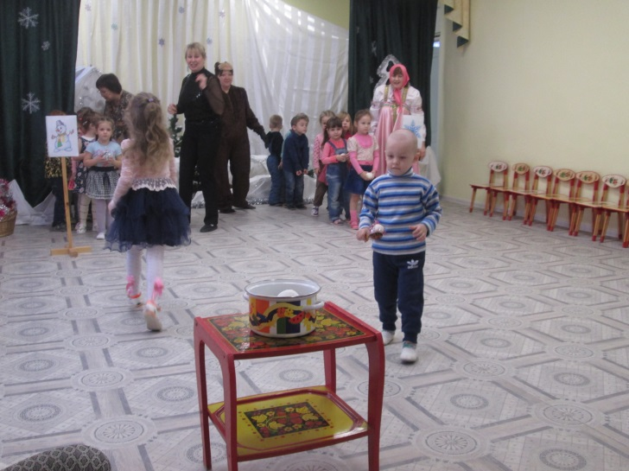
КВД «ЗИМНИЕ ПРИКЛЮЧЕНИЯ МАШИ И МЕДВЕДЯ»
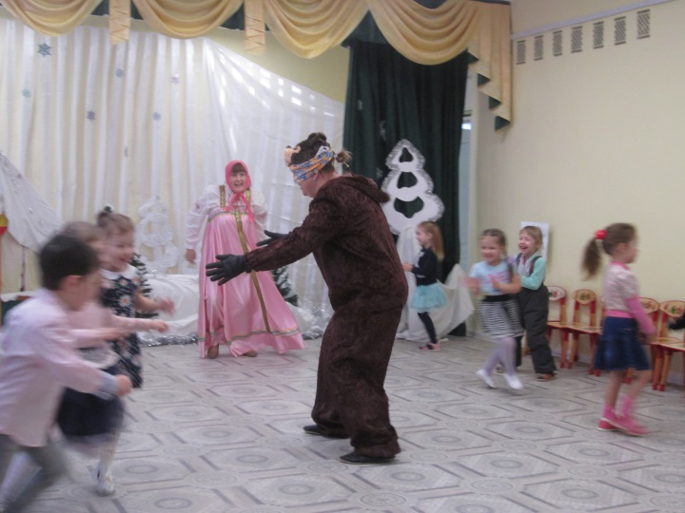
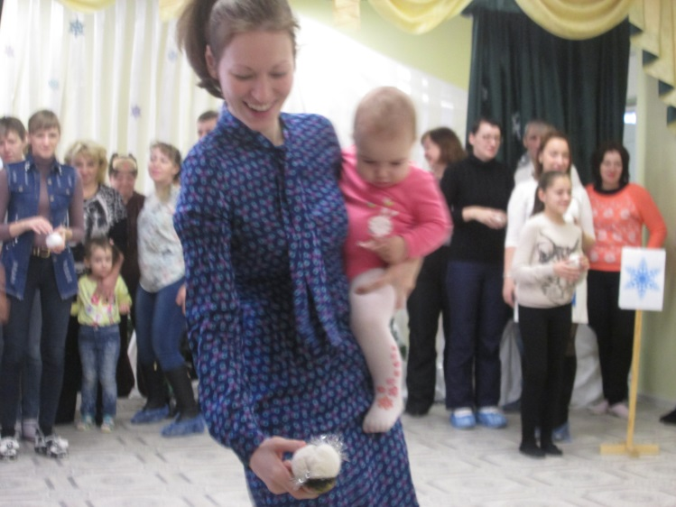
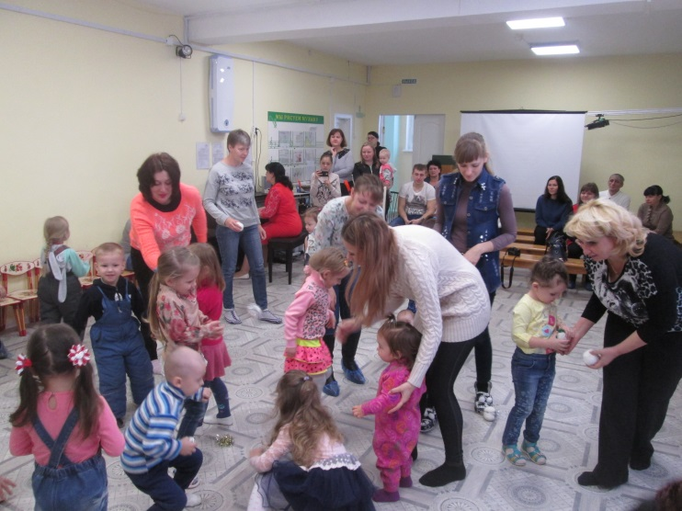

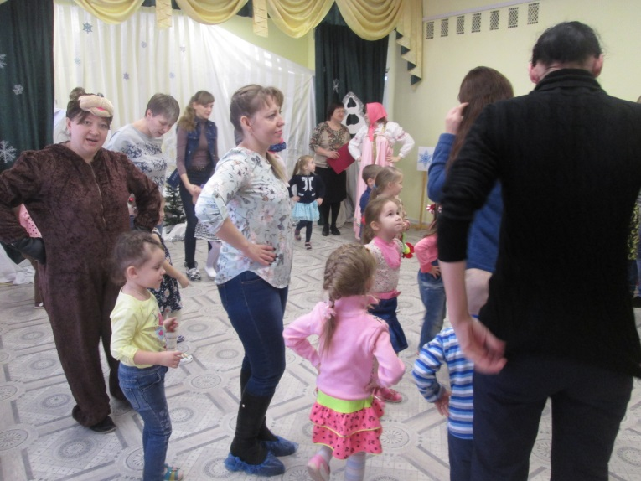
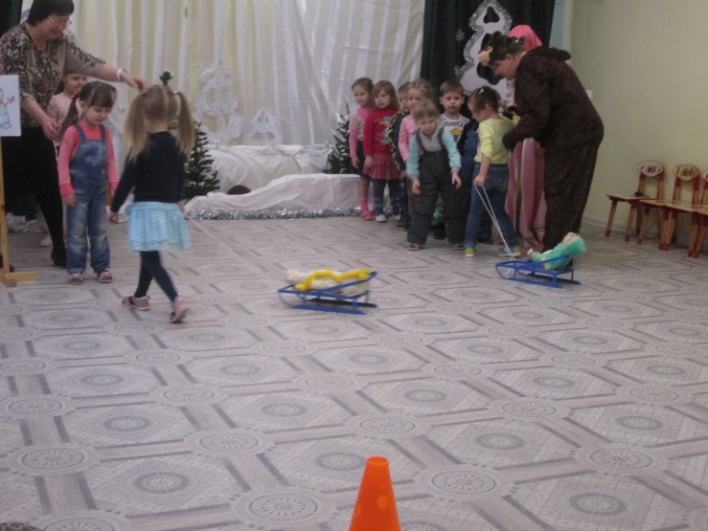
КВД «ОГНЕННЫЙ ПЕТУШОК – КРАСНЫЙ ГРЕБЕШОК»
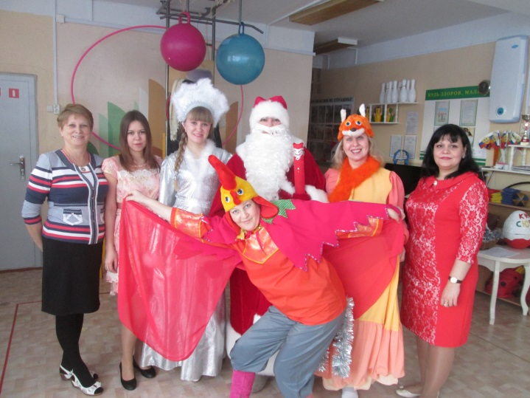

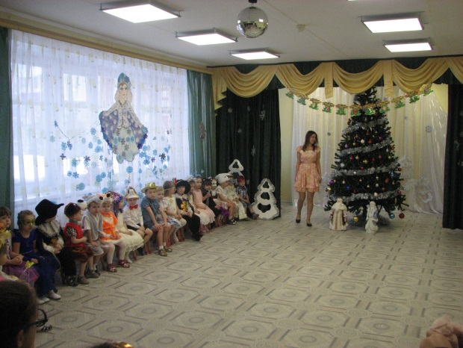

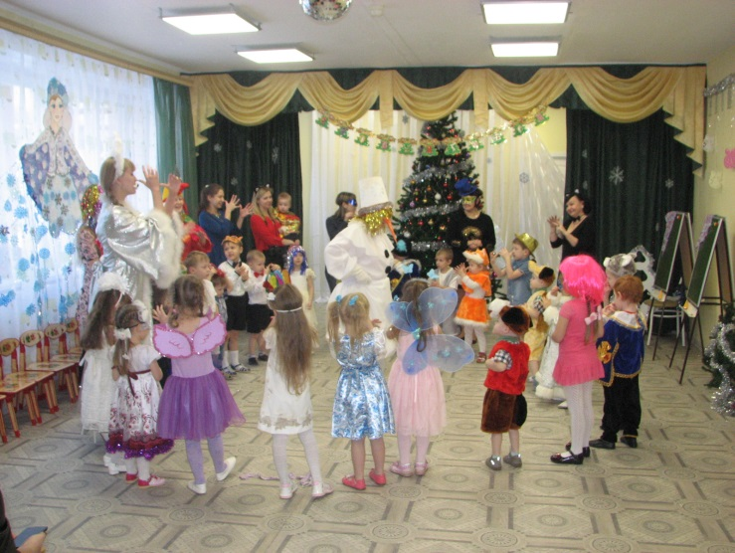
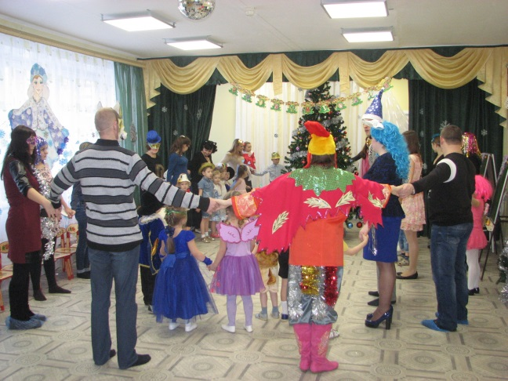

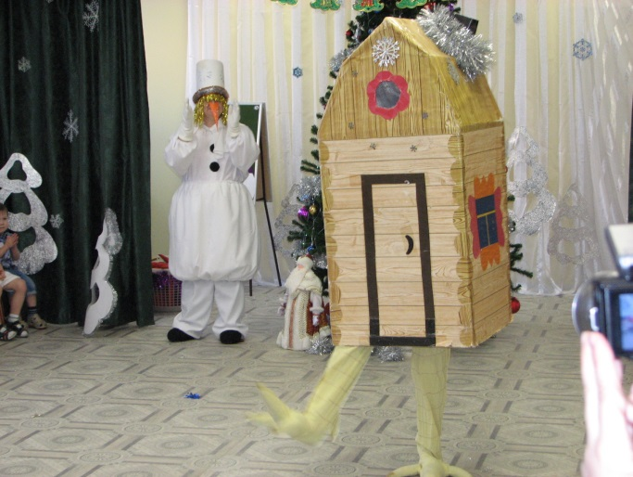

КВД «ВЕСНА-ВОЛШЕБНИЦА»

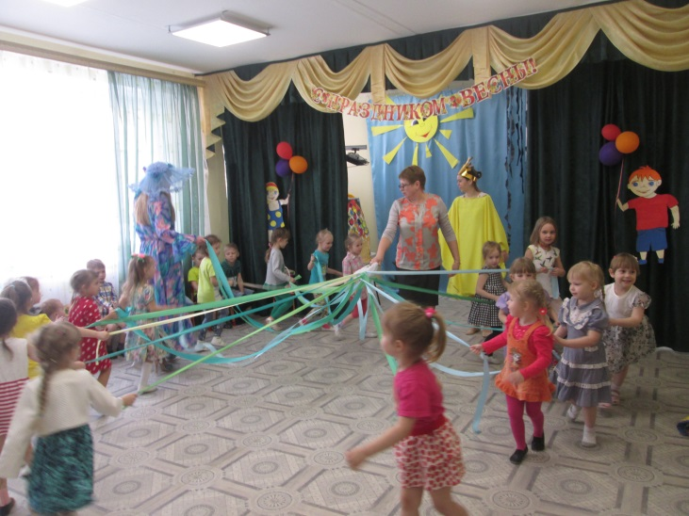

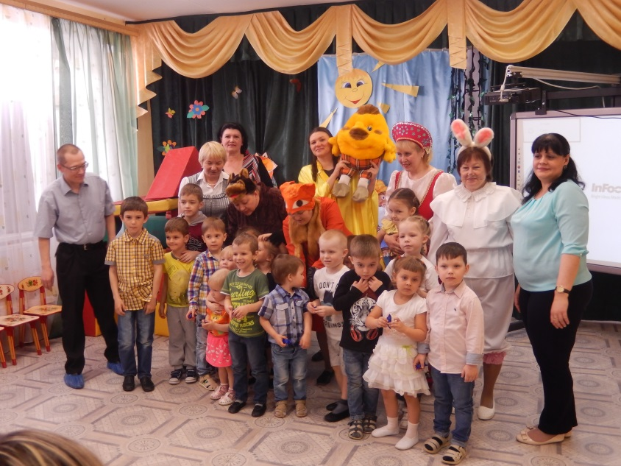

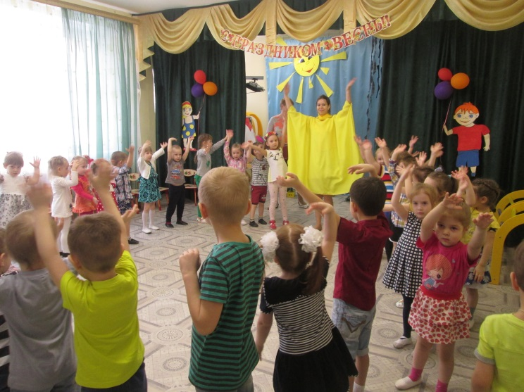
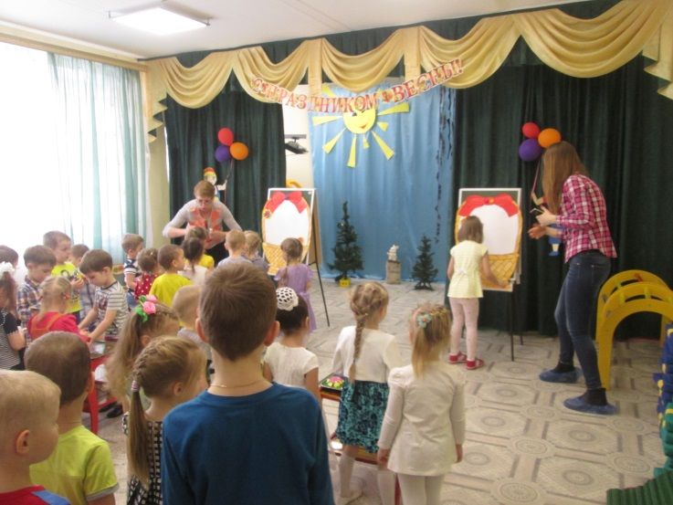
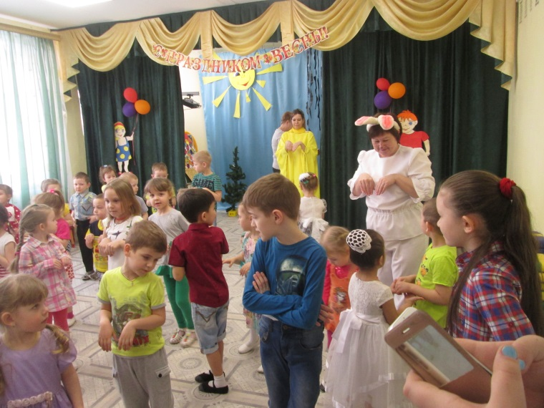

КВД «В ГОСТЯХ У СКАЗКИ»

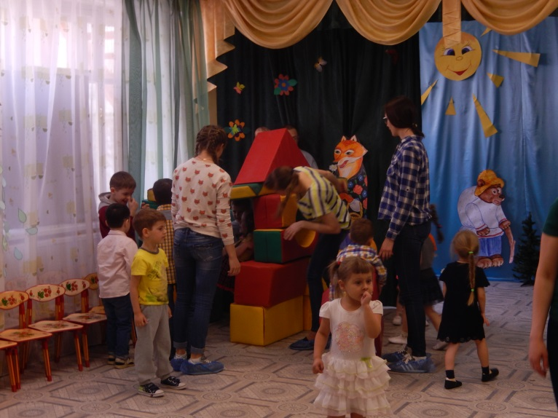

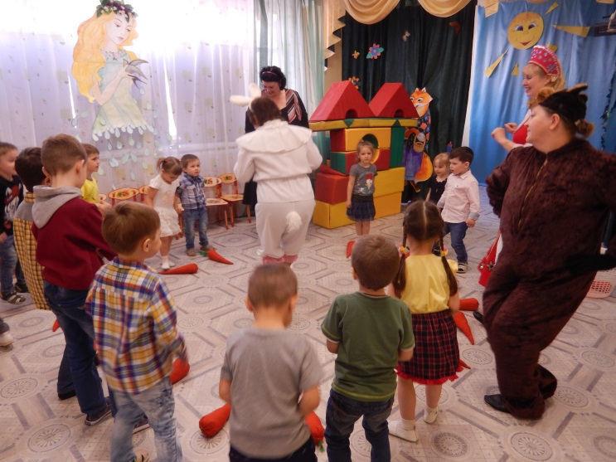
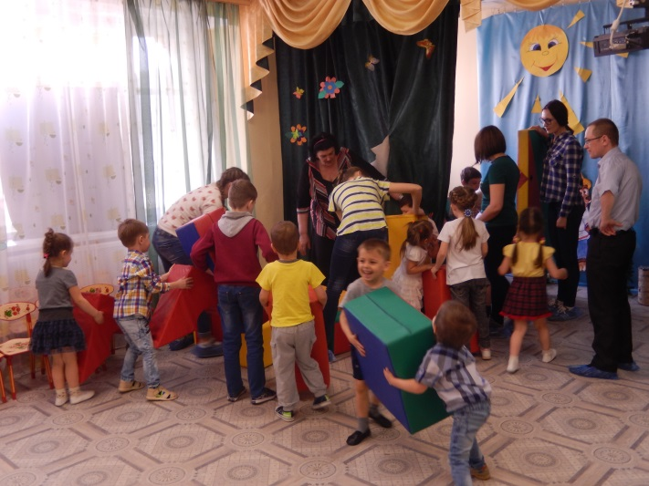

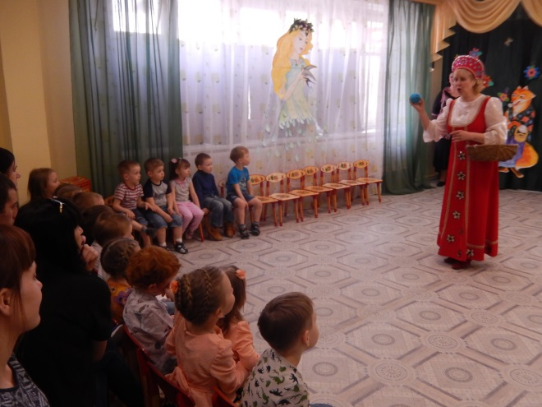

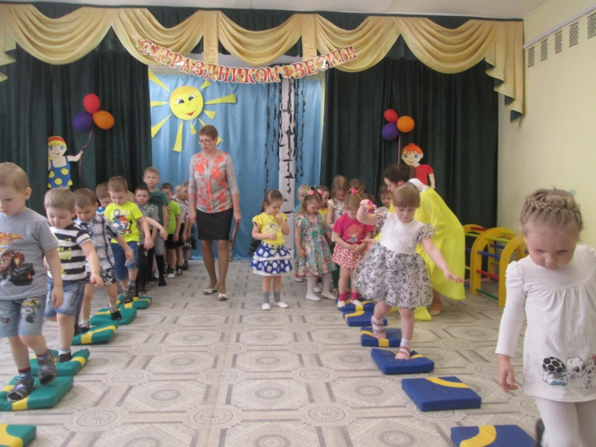
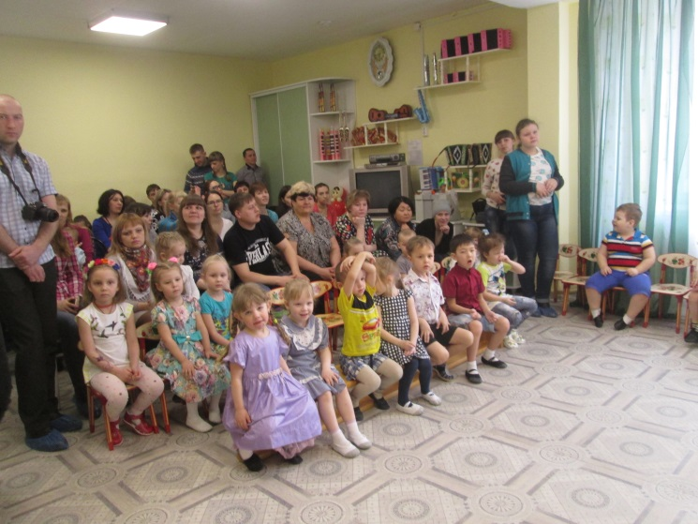

КВД «ПРАЗДНИК ИГРЫ И ИГРУШКИ»

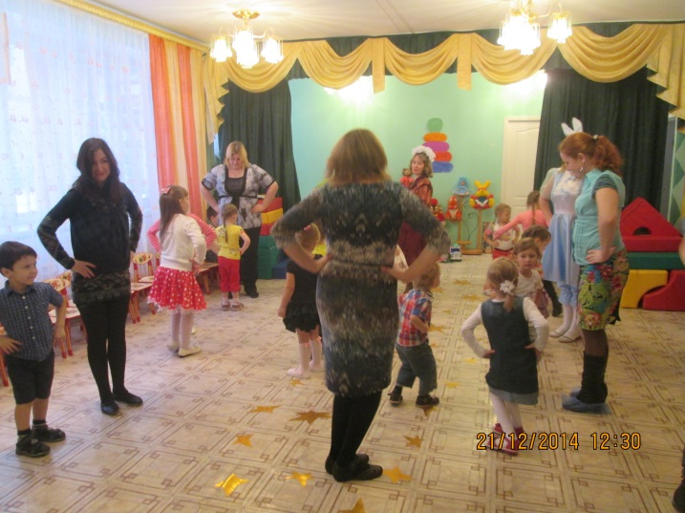
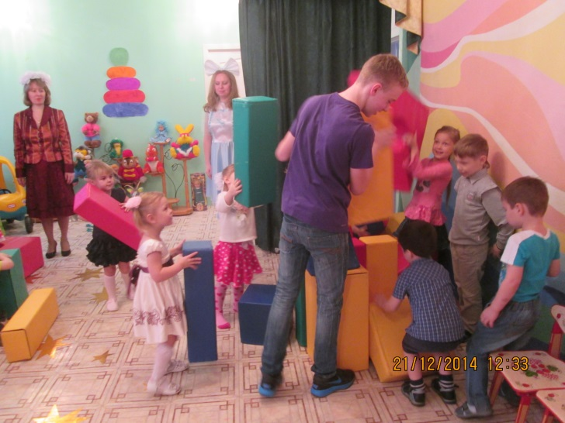

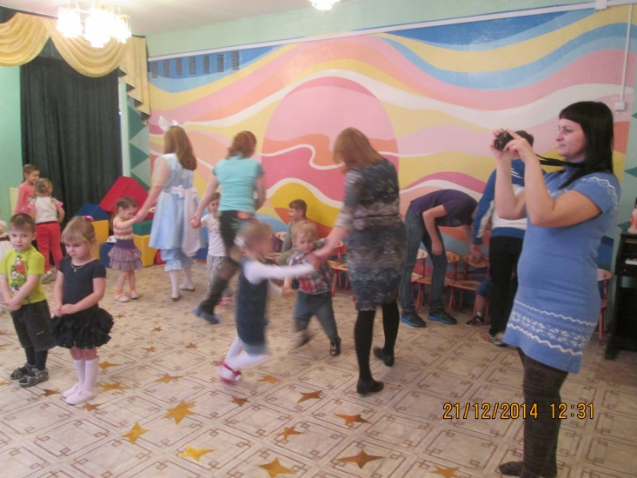
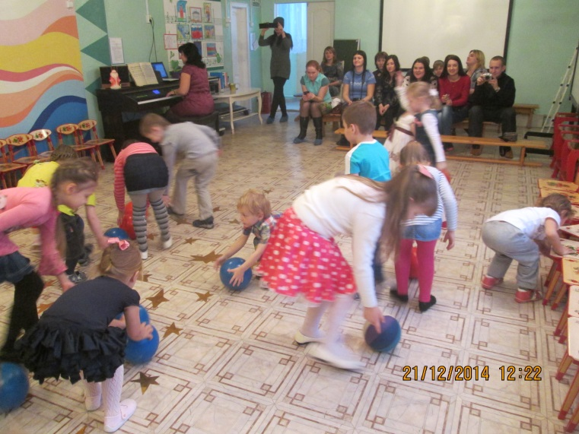

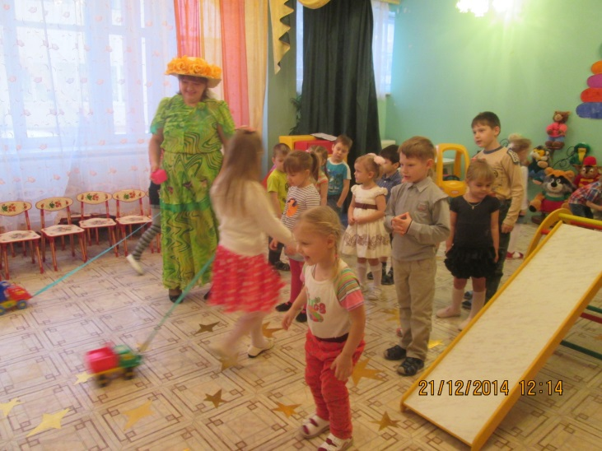
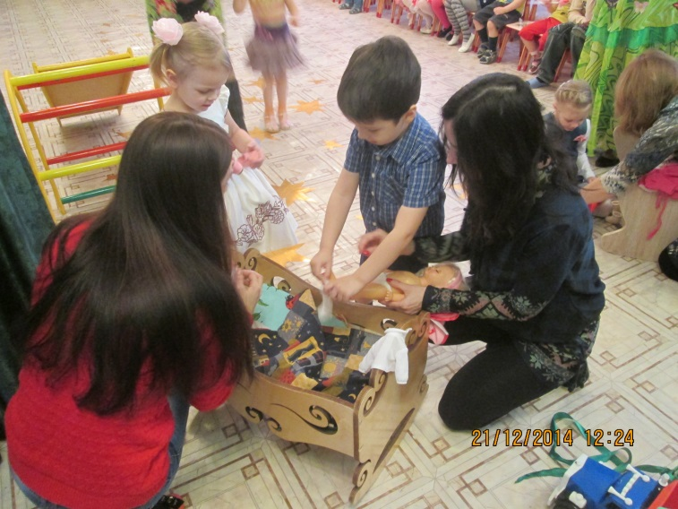

КВД «ПРАЗДНИК СЛАДКОЕЖЕК»

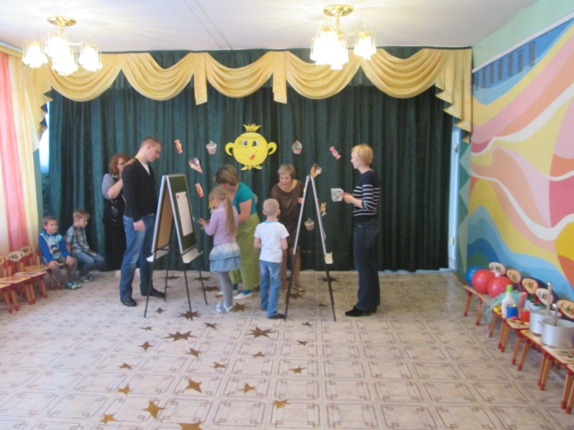
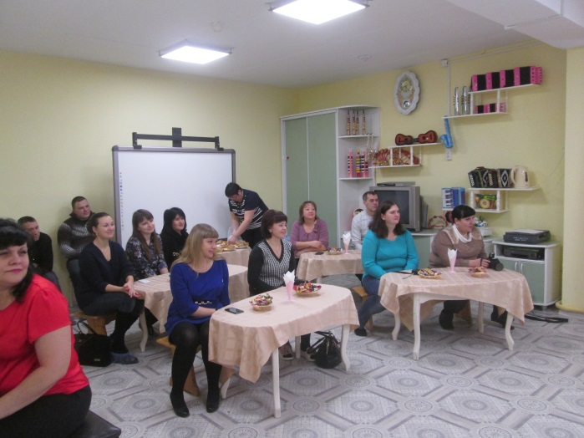

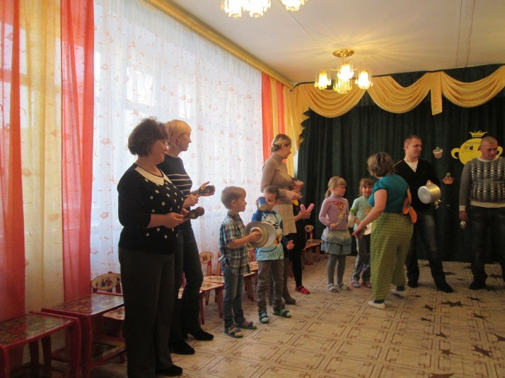
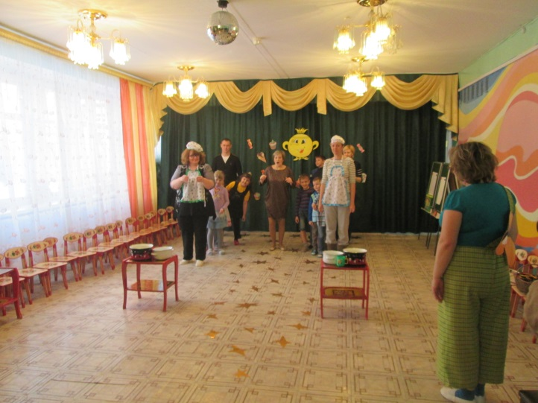
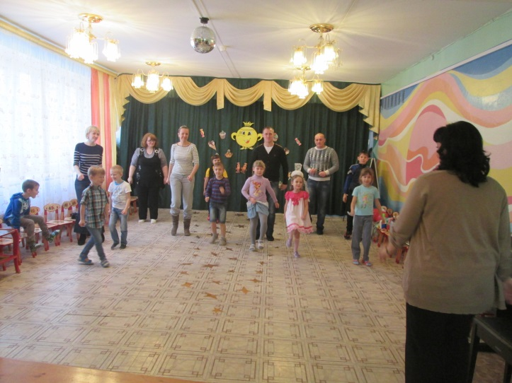
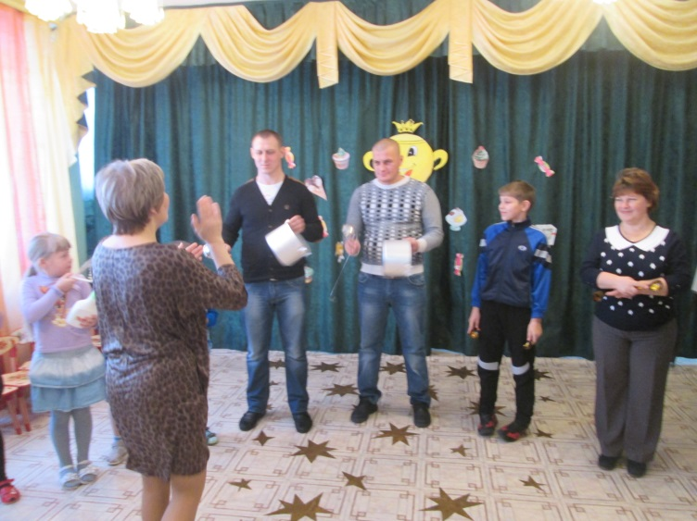

КВД «Колобок и ёлочка»
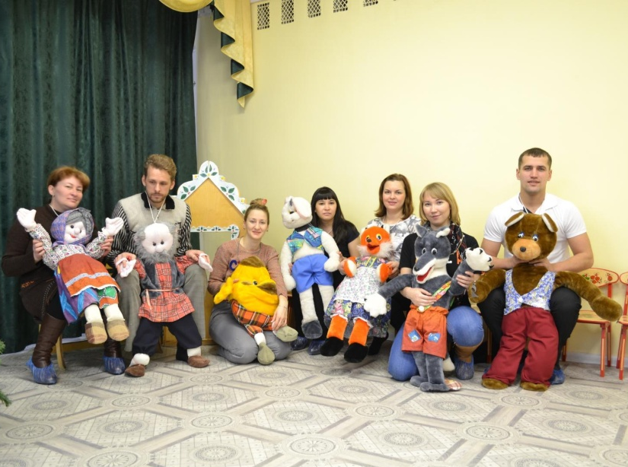
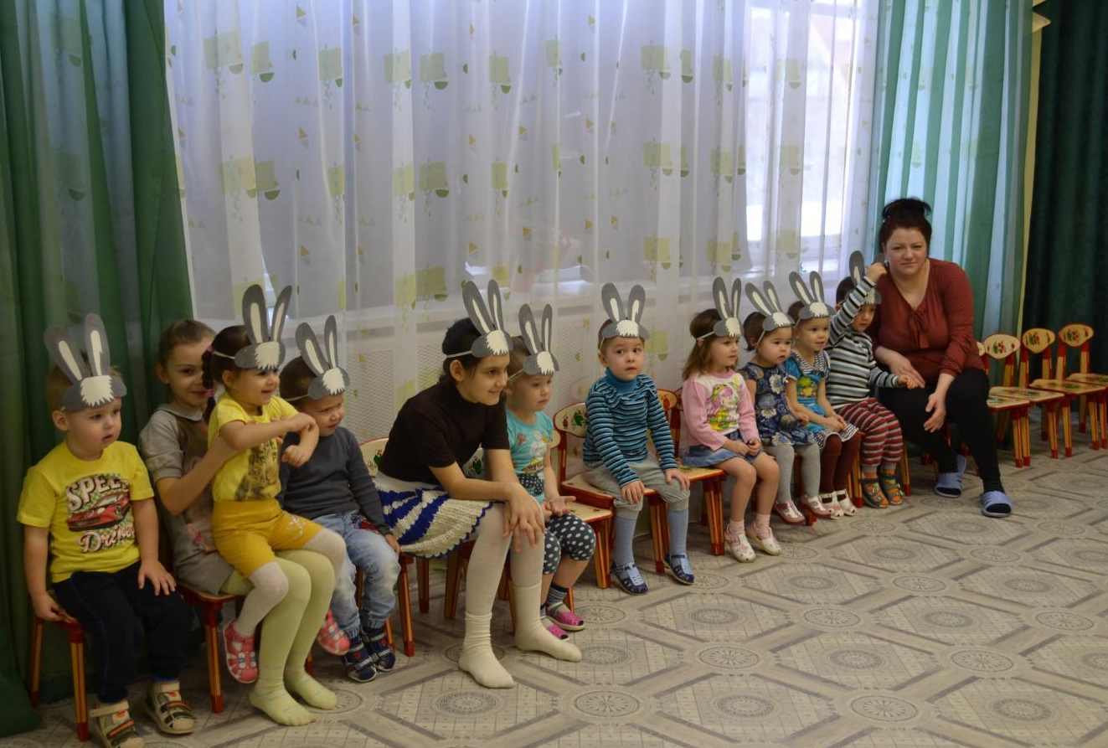
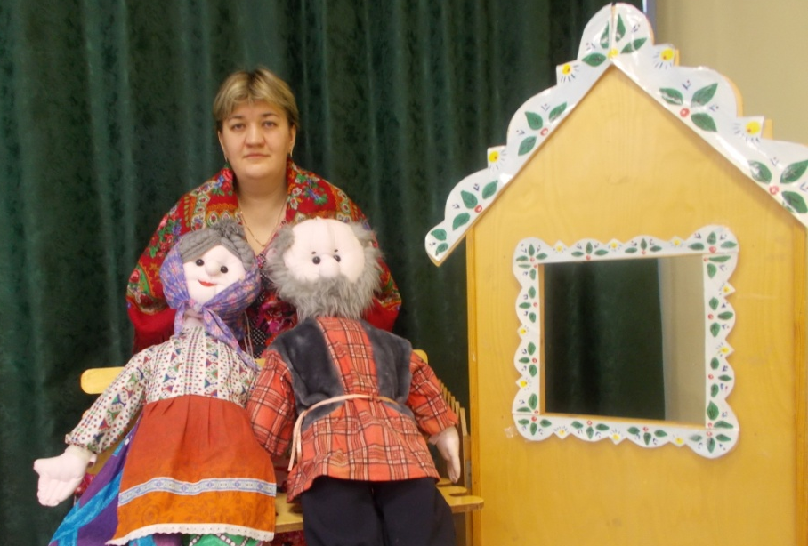
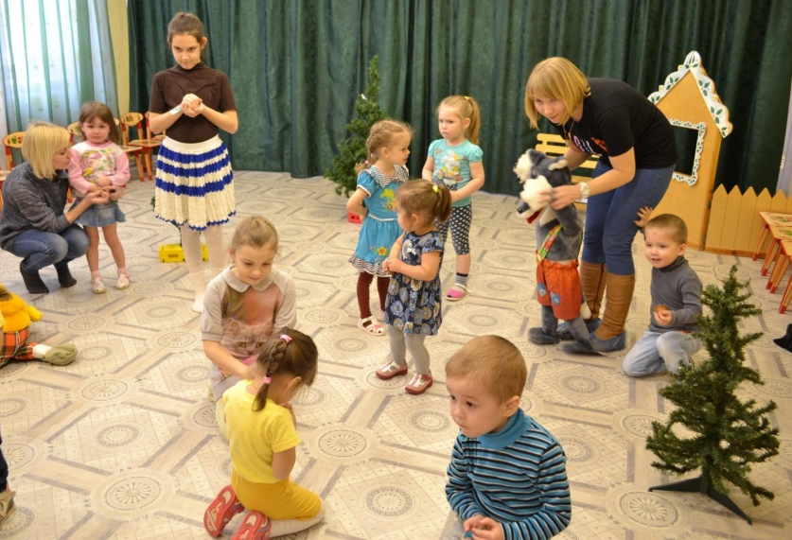
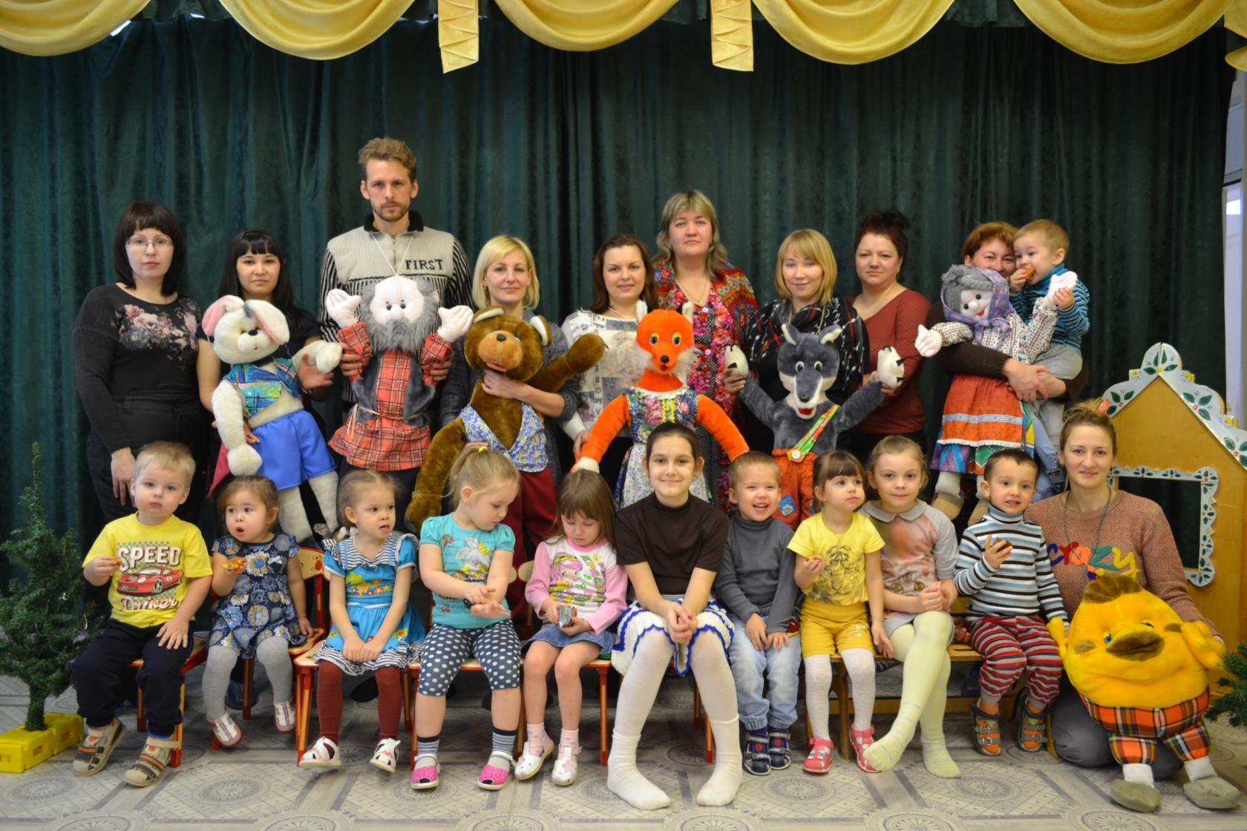

КВД «Счастливая семья – мама, папа, я!»
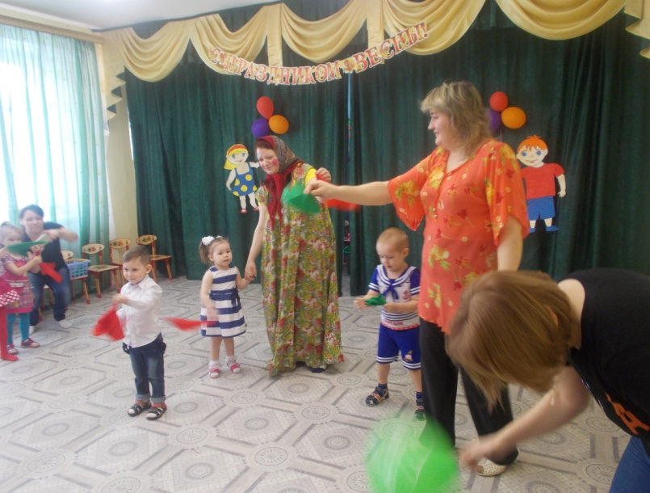
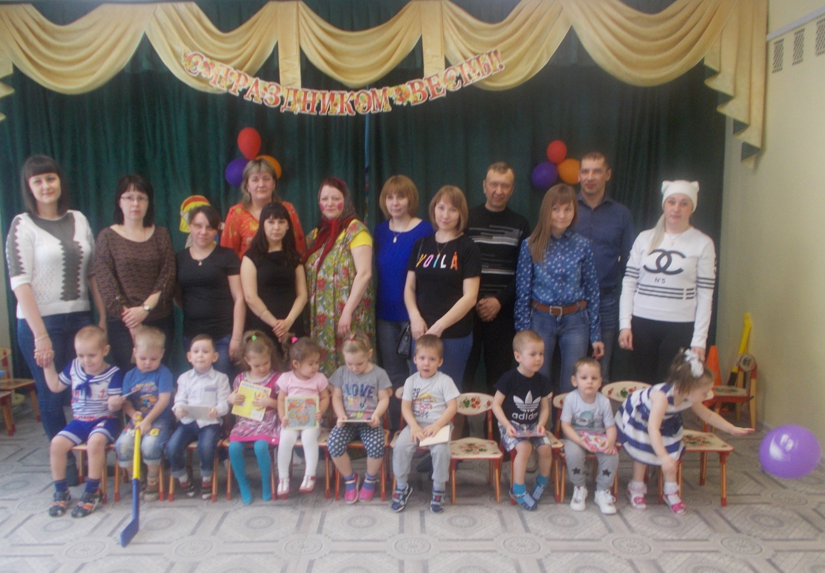
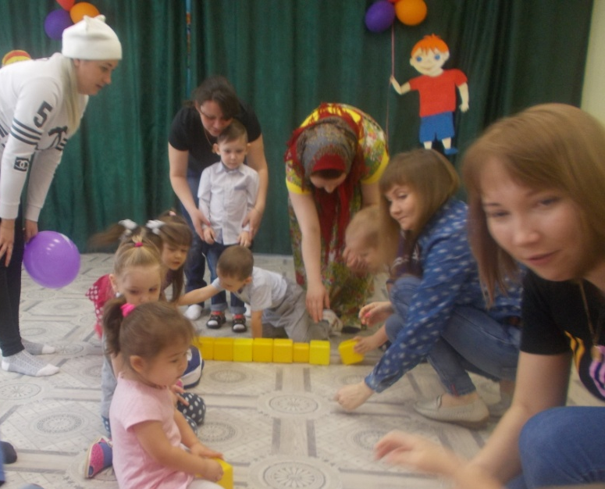
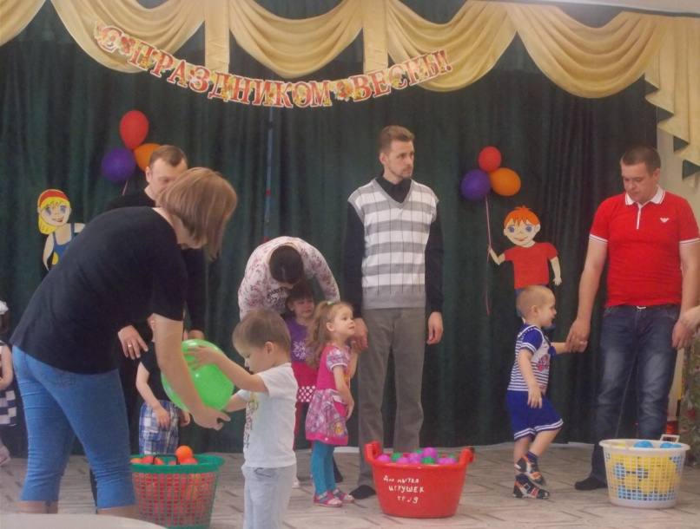
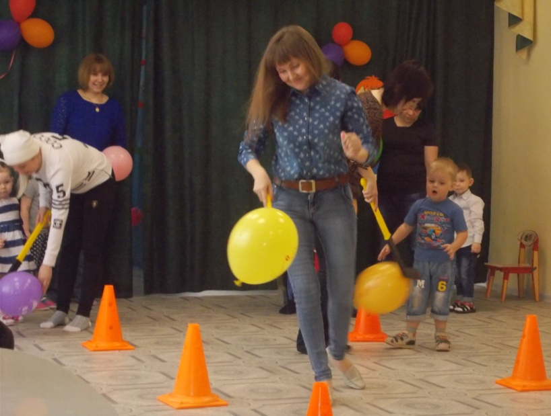

Островская Наталья Александровна – музыкальный руководитель высшей квалификационной категории МБДОУ
«Детский сад №17 «Алёнушка» п. Свободный Свердловской обл.

Помиркованая Леся Виталиевна –
воспитатель высшей квалификационной категории МБДОУ
«Детский сад №17 «Алёнушка»
п.Свободный Свердловской обл.

